Департамент внутренней и кадровой политики Белгородской области

Областное государственное автономное образовательное учреждение среднего профессионального образования

**«Шебекинский техникум промышленности и транспорта»**

УТВЕРЖДАЮ

Заместитель директора

по УМР

____________В.Н.Долженкова

«___» _________ 2016г.

**МЕТОДИЧЕСКИЕ УКАЗАНИЯ**

к выполнению лабораторных работ

по учебной дисциплине Техническая механика

для студентов специальности

15.02.01 Монтаж и техническая эксплуатация промышленного оборудования (по отраслям)

Разработал преподаватель Г.В.Долгодуш

Рассмотрен на заседании цикловой комиссии

Протокол № ___ от _____________г.

Председатель цикловой комиссии

профессионального цикла ___________ Т.А.Яглова

Шебекино 2016

1. ОБЩИЕ МЕТОДИЧЕСКИЕ УКАЗАНИЯ

При подготовке к работе рекомендуется придерживаться следующего плана:

1. Перед началом лабораторного практикума студент должен детально ознакомиться с правилами работы и техникой безопасности.
2. Прочитать название работы, основные теоретические положения и порядок выполнения работы. Выяснить смысл всех непонятных слов.
3. Ознакомиться с требованиями.
4. Продумать, какой вывод следует сделать по результатам полученных экспериментальных данных.

Перед началом работы преподаватель в краткой беседе выясняет степень подготовленности студента к лабораторным занятиям и проверяет протокол.

В протоколе должны быть записаны: тема занятий, ход выполнения работы, схема лабораторной установки. В процессе работы в протокол заносятся результаты наблюдений.

После окончания работы студент показывает преподавателю полученные им опытным путем результаты и сделанные из них выводы.

2. КРАТКАЯ ИНСТРУКЦИЯ ПО ТЕХНИКЕ БЕЗОПАСНОСТИ

При работах в лаборатории запрещается применять открытое пламя или другой источник возможного воспламенения.

Остерегаться прикасания к горячим приборам. Не разбирать горячие приборы, а подождать, когда они остынут.

Предупреждение травм

1. При работе со стеклянными приборами и посудой не употреблять излишних усилий при закрывании приборов пробками, одевании резиновых трубок и т.п., во избежание поломок стекла и порезов рук осколками.
2. Нельзя загромождать рабочие столы портфелями, сумками или чемоданами. На рабочем месте допускаются лишь руководства к работам, тетради для записей и справочные материалы. Сумки, чемоданы и портфели не должны стоять на полу около столов: о них можно споткнуться, разбить приборы, упасть и получить травму при падении. Все упомянутые предметы должны быть положены на специально отведенные места.
3. При работах строго придерживаться методических указаний. Следует помнить, что поспешность или непродуманное отклонение от рекомендованного порядка работы могут привести к пожару или несчастному случаю.

Перечень лабораторных работ

Лабораторная работа №1

Определение центра тяжести плоских фигур

Лабораторная работа №2

Определение коэффициента трения покоя

Лабораторная работа № 3

Изучение конструкций валов

Лабораторная работа № 4

Изучение подшипников качения

Лабораторная работа № 5

Определение геометрических параметров эвольвентных зубчатых колес

Лабораторная работа № 6

Изучение конструкции и определение параметров цилиндрического редуктора

Лабораторная работа № 7

Изучение конструкции и определение параметров конического редуктора

**Лабораторная работа №1**

**Определение центра тяжести плоских фигур**

**Цель:** Ознакомиться с методами определения центра тяжести фигур. Определить центр тяжести плоских фигур.

**Оборудование:** Установка для определения центра тяжести плоских фигур ТМт 04М, набор плоских фигур, бумага, карандаш.

**Теоретическое обоснование**

Рассмотрим сложение параллельных сил. Представим, что к трём точкам А1, А2 и А3 твердого тела приложены параллельные силы ,  и , образующие пространственную систему. Равнодействующая двух параллельных сил равна по модулю сумме их модулей, а линия действия делит расстояние между точками приложения слагаемых сил на отрезки, обратно пропорциональные силам (рис. 1).

**A1**

**A2**

**A3**

### B

### C











Рис.1. Сложение параллельных сил.

Точка С, через которую проходит линия действия равнодействующей системы параллельных сил, называется центром параллельных сил.

Формулы координат центра параллельных сил имеют вид:

; ; . (1)

При рассмотрении движения тел, особенно таких, как самолеты, ракеты, космические корабли, важное значение имеет понятие центра тяжести. Для введения понятия центра тяжести разобьем мысленно рассматриваемое тело на достаточно большое число малых по сравнению с телом или элементарных его частей произвольной формы. Силу тяжести элементарной частицы тела с индексом *i* от действия на нее Земли обозначим через Δ*Рi*;, а силу тяжести всего тела – через *Р.* Силы тяжести элементарных частиц тела направлены приближенно к центру Земли, т. е. образуют систему сходящихся сил. Если размеры рассматриваемого тела малы по сравнению с размерами земного шара, то силы тяжести элементарных частиц тела можно считать системой параллельных сил, направленных в одну сторону.

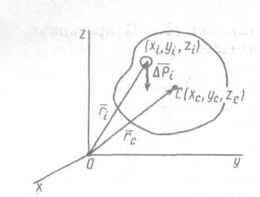

Рис. 2. Сила тяжести

*Центром тяжести тела называют центр системы параллельных сил, которую приближенно образуют силы тяжести его элементарных частиц.*

При решении задачи нахождения центра тяжести плоской фигуры используется понятие статического момента площади относительно оси. Это алгебраическая сумма произведений площадей частей плоской фигуры на расстояние их центров тяжести до оси:  и . Тогда, если *А* – площадь всей плоской фигуры,

; .

МЕТОДЫ ОПРЕДЕЛЕНИЯ ЦЕНТРОВ ТЯЖЕСТИ (ЦЕНТРОВ МАСС)

**1. Метод симметрии.** При определении центров тяжести широко используется симметрия тел. Д*ля однородного тела, имеющего плоскость симметрии, центр тяжести находится в плоскости симметрии* Аналогично *для однородного тела, имеющего ось или центр симметрии, центр масс находится соответственно на оси симметрии или в центре симметрии.*

Примеры:

1. дуга  (рис. 3, а.)
2. треугольник – центр пересечения медиан  (рис. 3, б.)
3. круговой сектор  (рис. 3, в.)
4. параболический треугольник   (рис. 3, г)
5. конус  (рис. 3, д.)









### A

## B

### C

## C

## h

## yc









### A

## B

### C

**y**





## C



### C

Рис. 3. Центры тяжести фигур: а) дуга; б) треугольник; в) круговой сектор; г) параболический треугольник; д) конус.

а)

б)

в)

г)

д)

**2. Метод разбиения на части** (методгруппировки).Некоторые тела сложной формы можно разбить на части, центры тяжести которых известны или предварительно могут быть определены. В таких случаях центры тяжести сложных тел вычисляются по общим формулам, определяющим центр тяжести, только вместо элементарных частиц тела берутся его конечные части, на которые оно разбито. Покажем это на частном примере плоской фигуры, изображенной на рис. 4. Плоскую фигуру можно разбить на три части, центры тяжести которых С1, *С2* и С3 известны. Они находятся на пересечении диагоналей прямоугольников. Их радиусы-векторы обозначим  и площади  Общая площадь сложной фигуры будет 

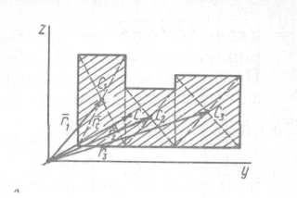

Рис. 4. Разбиение на части

Используя определение центра тяжести и производя группировку слагаемых под знаком суммы по частям фигуры, на которые она разбита, получим.



Радиусы-векторы центров тяжести частей тела выразятся в такой форме:



или



Рис. 5. Метод отрицательных масс

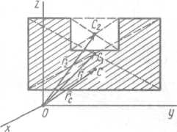

Используя эти формулы для радиуса-вектора всей фигуры, имеем



Полученная формула имеет ту же структуру, что и формула, определяющая радиус-вектор центра тяжести тела при разбиении его на элементарные частицы, только в нее входят величины для конечных частей тела.

**3. Способ подвешивания.** Данный способ рассматривается ниже.

**Экспериментальная установка**

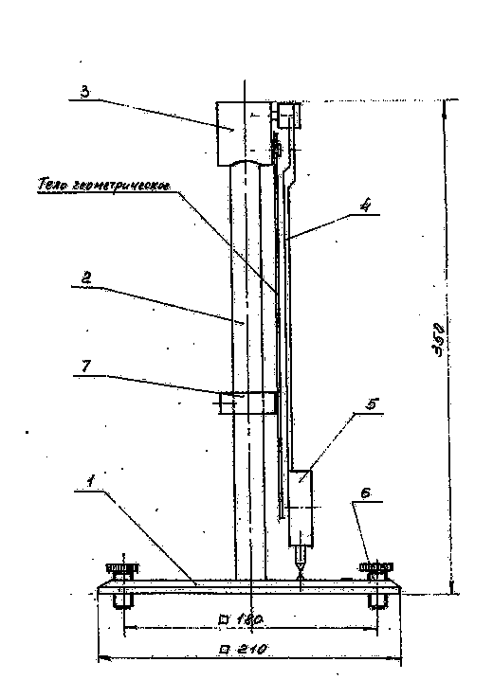

Рис. 6. Экспериментальная установка.

Установка (рис. 6) выполнена в настольном исполнении и состоит из основания 1 с вертикальной стойкой 2. Сверху на стойке закреплена головка 3 с двумя осями, на нижней из которых подвешивается какая-либо плоская фигура из комплекта сменных фигур, а на верхней отвес 4 с грузом 5 на конце. В свободном состоянии отвес может поворачиваться относительно своей оси в вертикальной плоскости. Для выставки отвеса в вертикальном положении установка имеет регулируемые опоры 6. В средней части стойки установлен регулируемый по высоте упор 7, который позволяет прижать к нему плоскую фигуру движением отвеса вдоль своей оси, для проведения на ней вертикальной линии по пазу отвеса карандашом средней твердости.

***К работе с установкой допускаются лица, ознакомленные с ее устройством, принципом действия и с порядком проведения работ.***

**Ход работы**

1. Поместите установку на ровной горизонтальной поверхности стола.
2. Вращая регулируемые опоры 6, выставьте отвес 4 в вертикальное положение так, чтобы острый конец отвеса смотрел точно на коническую стрелку основания 1.
3. Поверните отвес 4 вокруг своей оси на некоторый угол, чтобы открылся доступ к нижней оси головки 3.
4. С помощью скотча прикрепите к одной из сменных фигур бумагу соответствующей формы.
5. Подвесьте одну из сменных фигур, центр тяжести, которой необходимо определить, на эту ось за одно из трех предусмотренных отверстий и медленно верните отвес в исходное положение.
6. Выждите время до прекращения колебаний фигуры.
7. Зафиксируйте положение фигуры, зажав ее между упором 7 и отвесом 4, для чего медленно и осторожно подвиньте отвес оси от себя.
8. Проведите карандашом средней твердости вертикальную линию на плоской фигуре, двигая его вдоль центрального паза отвеса 4.
9. Отведите отвес 4 от плоской фигуры, двигая его вдоль оси на себя.
10. Снимите фигуру и перевесьте её за другое отверстие.
11. Произведите манипуляции по пунктам 6 – 9.
12. Снимите фигуру и перевесьте за третье отверстие.
13. Произведите манипуляции по пунктам 6 – 9.
14. Снимите фигуру. Точка пересечения трех линий и будет являться центром тяжести данной фигуры.
15. Подвесьте на ось головки 3 следующую фигуру.
16. Произведите манипуляции по пунктам 6 – 14 и т.д.
17. Определите центр тяжести другим способом (по выбору преподавателя) и сравните с экспериментальными данными.

**Контрольные вопросы**

1. Как определить центр параллельных сил?
2. Что такое центр тяжести?
3. Координаты центра тяжести.
4. Методы определения центра тяжести.
5. Объяснить порядок работы с установкой.

**Лабораторная работа №2**

**Определение коэффициента трения покоя**

***Цель работы:*** *Выяснить зависимость силы трения от угла наклона.*

***Приборы и материалы:*** *измерительная линейка, штатив, направляющая плоскость с линейкой, секундомер с двумя датчиками, исследуемое тело.*

**Описание работы**

Рассмотрим типовую задачу о движении груза по наклонной плоскости. На движущееся тело действуют сила тяжести, реакция опоры и сила трения, направленная против движения тела. Используя второй закон Ньютона получим соотношение связи силы и ускорение движения тела:



Проецируя векторное уравнение на координатные оси получаем известные соотношения для силы трения и силы реакции опоры:



Где —угол между наклонной плоскостью и горизонталью. При этом, из простых геометрических соотношений следует, что



,



Таким образом, вычисление силы трения требует от нас измерения геометрических параметров установки, массы груза и ускорения, с которым груз соскальзывает.

Для измерения ускорения будем использовать лабораторный комплект «Механика», в основе которого находится направляющая, у которой на боковой стороне имеются миллиметровые деления и размещена полоска магнитной резины. Она необходима для удержания датчиков секундомера. Секундомер с герконовыми датчиками служит для автоматического счета времени движения каретки. Датчики соединены параллельно и с помощью разъема присоединяются к пусковой кнопке секундомера. Контакты геркона замыкаются под действием магнитного поля постоянного магнита каретки. При прохождении каретки мимо верхнего датчика секундомер автоматически включается, а при прохождении каретки мимо нижнего датчика секундомер автоматически останавливается. Зная время движения каретки между датчиками и расстояние между ними, можно вычислить среднюю скорость и ускорение каретки.

В ходе эксперимента мы можем замерить величины: -- расстояние от центра покоящейся каретки до первого датчика, -- расстояние между датчиками и t—время движения каретки между датчиками.

L

H

S1

S0



Примем начальную скорость каретки равной 0, а скорость в момент прохождения первого датчика—V1. Тогда можно записать кинематические соотношения: ,



Тем самым мы получаем два уравнения, в которых неизвестны скорость каретки в момент прохождения первого датчика и ускорение движения.

Выразим скорость из первого соотношения и подставим во второе уравнение:



Решая второе уравнение относительно неизвестного ускорения, замечаем, что оно приводится к квадратному с дискриминантом равным



Отбрасывая отрицательный корень, получим выражение:

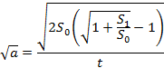

А для ускорения:



**Порядок выполнения работы:**

1. Соберите описанную установку. Проверить работу датчиков при скатывании каретки.
2. Подготовьте в тетради таблицу для записи результатов.

|  |  |  |  |  |  |  |  |  |
| --- | --- | --- | --- | --- | --- | --- | --- | --- |
| **№** | **L, м** | **H, м** | **S0, м** | **S1, м** | **t, с** | **а, м/с2** | **µ** | **α** |
| 1 |  |  |  |  |  |  |  |  |
| 2 |  |  |  |  |  |  |  |
| 3 |  |  |  |  |  |  |  |
| 4 |  |  |  |  |  |  |  |

1. Проведите серию опытов, каждый раз изменяя угол наклона направляющей плоскости, свободно меняя расположение датчиков.
2. Выполните расчеты ускорения, угла наклона и коэффициента трения скольжения. Убедитесь, что коэффициент трения скольжения не зависит от угла наклона плоскости. Найдите среднее значение коэффициента трения скольжения как среднее арифметическое всех измерений.
3. Мерой случайных погрешностей при многократном измерении величины x может служить среднее квадратичное отклонение, которое определяется по формуле:



Где n- количество измерений, xn-значение величины в единичном опыте. Рассчитайте значение σ для коэффициента трения скольжения.

1. Теория вероятности дает в случае многократного измерения величины значение для абсолютной погрешности измерения:



Рассчитайте величину абсолютной погрешности измерения для коэффициента трения скольжения.

1. Проанализируйте полученные результаты. Сформулируйте выводы из работы.

**Лабораторная работа № 3**

**ИЗУЧЕНИЕ КОНСТРУКЦИЙ ВАЛОВ**

*Цель работы*:познакомиться с основными типами валов;познакомиться с правилами выполнения рабочих чертежей валов в соответствии с нормативами и требованиями ЕСКД; освоить навыки пользования нормативными таблицами для определения размеров основных конструктивных элементов вала, освоить навыки выполнения эскиза вала с образца; познакомиться с системой допусков и посадок, шероховатостью поверхностей, обозначением их на чертеже вала.

*Оборудование и инструменты:* штангенциркуль,линейка,карандаш,циркуль.

* 1. ***Теоретические сведения***

1. ***Классификация осей и валов***

*Вал* **–**деталь,предназначенная для поддержания вращающихсявместе с ним деталей (шкивов, зубчатых колес, соединительных муфт и т.д.) и передачи вращающего момента.

При работе вал испытывает изгиб и кручение, а в отдельных случаях

растяжение и сжатие.

*Ось* –деталь, предназначенная только для поддержания

вращающихся вместе с ней деталей.

В отличие от вала ось не передает вращающего момента и работает только на изгиб. В машинах оси могут быть неподвижными или же могут вращаться с насаженными на них деталями (подвижные оси).

Оси представляют собой прямые стержни, а валы различают прямые (рис. 1.1, *а*); коленчатые (рис. 1.1, *б*); кривошипные (рис. 1.1, *в*) и гибкие

(рис. 1.1, *г*).

Кривошипные и коленчатые валы используют для преобразования возвратно-поступательного движения во вращательное (поршневые двигатели) или наоборот (компрессоры). Гибкие валы передают вращение между узлами машин, меняющими свое положение в работе (зубоврачебные машины) и др.

По конструктивным признакам валы и оси делят на гладкие (рис. 1.2) и ступенчатые (рис. 1.1, *а*).

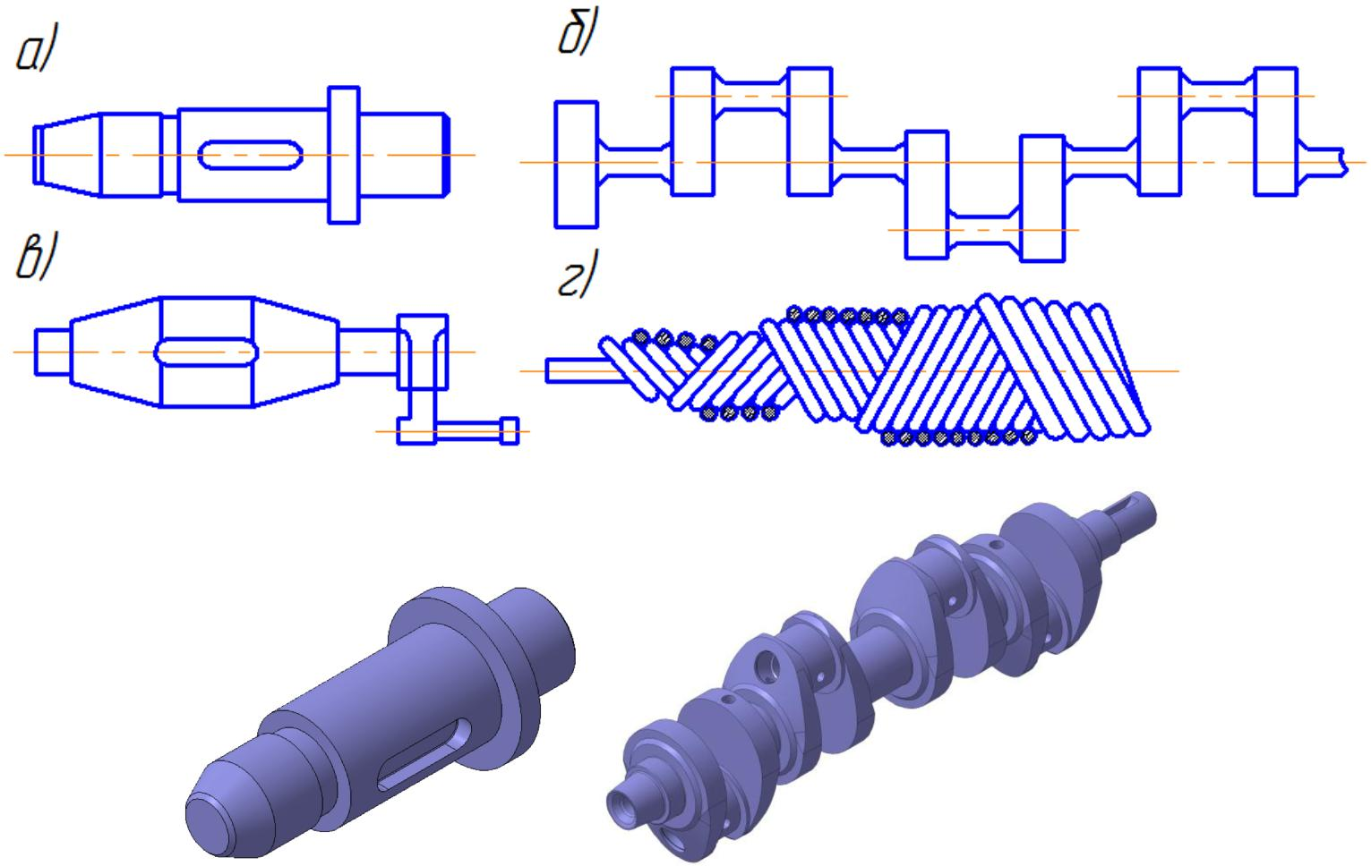

*Рис. 1.1 Валы*

Наиболее распространены ступенчатые валы, т.к. их форма удобна для установки на них деталей, а также монтажа деталей при посадках с натягом.

По типу сечения валы и оси бывают: сплошные (рис. 1.2, *а*) и полые (рис. 1.2, *б*). Полыми валы изготовляют для уменьшения веса или когда через валы пропускают другую деталь, подводят масло и пр.

*а)* *б)*

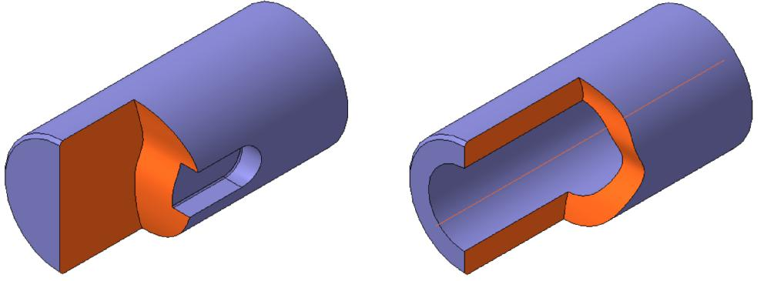

*Рис. 1.2 Типы сечения валов*

Выходные концы валов выполняют коническими (рис. 1.1, *а*) или цилиндрическими (рис. 1.3).

Преимущественное распространение приобретает коническая форма концевого участка вала, обеспечивающая точное и надежное соединение, возможность легкого монтажа и снятия устанавливаемых деталей.

***1.2. Конструктивные элементы валов и осей***

Конструкция валов определяется деталями, которые на них размещаются, и расположением опор.

При конструировании валов и осей принимают во внимание технологию сборки и разборки, механическую обработку, расход материала и пр.

В конструкции ступенчатого вала условно выделяют следующие элементы: концевые участки; участки перехода от одной ступени к другой; места посадки подшипников, уплотнений и деталей, передающих момент вращения. Каждый элемент имеет свое название (рис. 1.3).

*Цапфа* (Ц)**–**участок вала(оси),которым он опирается наподшипник.

*Шипом* называется цапфа,расположенная на конце вала(оси)ипредназначенная для восприятия, в основном, радиальной нагрузки.

*Пятой* называется цапфа,расположенная на конце вала(оси)ипредназначенная для восприятия, в основном, осевой нагрузки.

*Шейкой* называется промежуточная цапфа,расположенная в среднейчасти вала (оси).

*Заплечик* (З)**–**переходная торцевая поверхность от одного сечениявала (оси) к другому, предназначенная для упора деталей, установленных на валу или оси.

*Буртик* (Б)**–**кольцевые утолщения вала(оси),составляющее одноцелое с валом (осью).

*Канавка* (К)**–**углубление на поверхности меньшего диаметра междусоседними ступенями валов: предназначена для плотного прилегания насаживаемой детали к заплечику (буртику), выхода шлифовального круга, при обработке поверхности меньшего диаметра, выхода резьбонарезного инструмента. Эти канавки повышают концентрацию напряжений.

*Галтель* (Г)**–**криволинейная поверхность плавного перехода отменьшего сечения вала (оси), к плоской части заплечика или буртика.

*Фаска* (Ф)**–**скошенная часть боковой поверхности вала(оси)уторца вала (оси), заплечика, буртика. Служит для облегчения сборки и предотвращения травмирования рук.

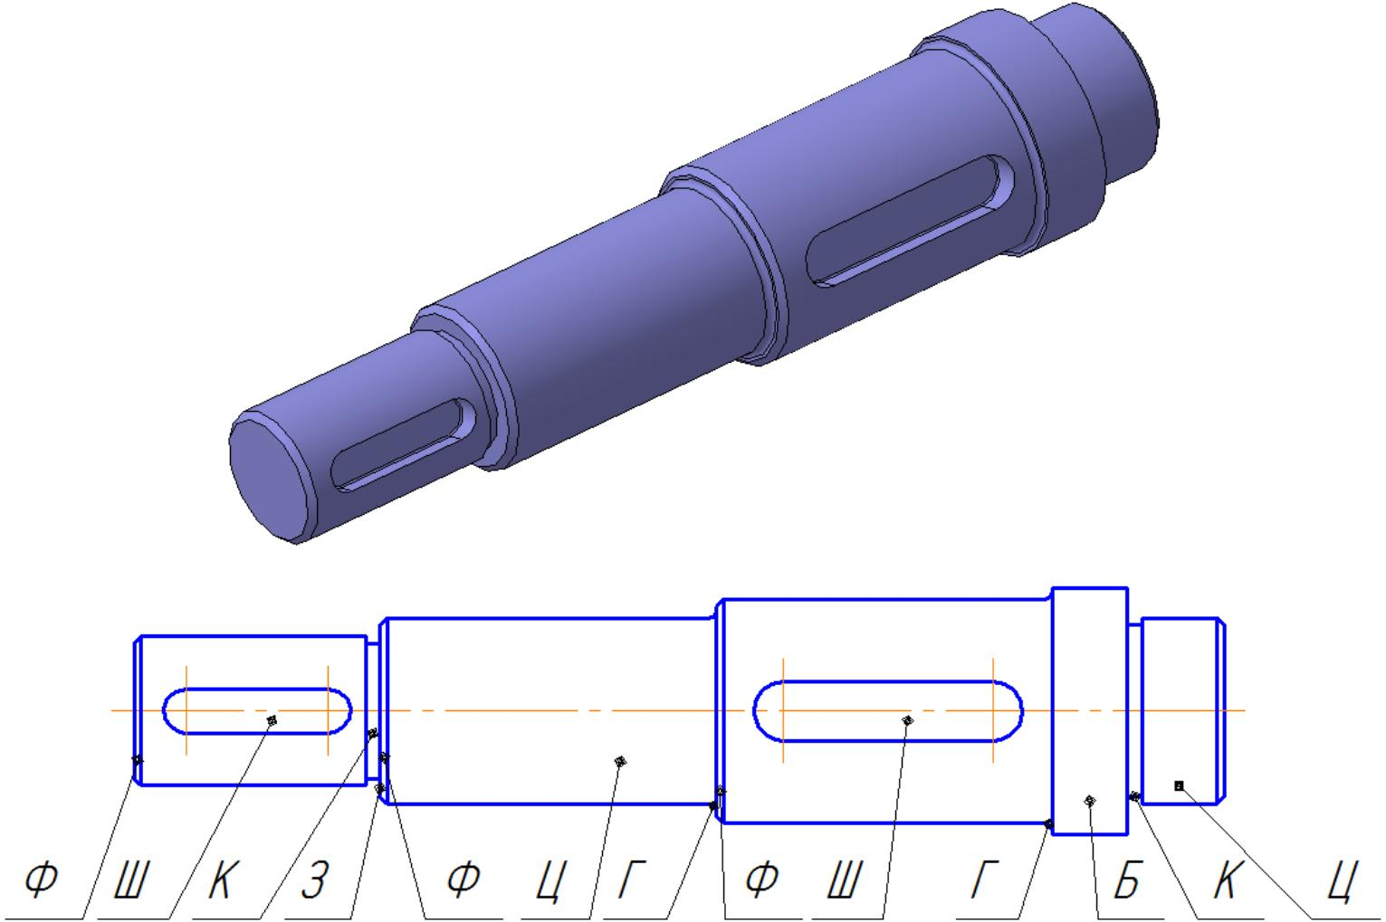

*Рис. 1.3 Элементы валов*

Радиусы закруглений галтелей, размеры фасок принимают по ГОСТ 12080-66 в зависимости от диаметра вала.

*Шпоночный паз* (Ш)**–**углубление в валах для установки шпонок.Выполняют на участках крепления деталей, передающих вращающий момент.

Размеры шпоночных пазов принимают по ГОСТ 23360-78. Благодаря массовому применению валов и осей в механизмах для

них выработаны нормативы на выполнение различных конструктивных элементов.

***1.3. Материалы валов и осей***

Материалы должны быть прочными, хорошо механически обрабатываться. Валы и оси изготовляют преимущественно из углеродистых и легированных сталей. Для валов и осей без термообработки применяют: стали 35, 40, 45, Ст. 3, Ст. 4, Ст. 5. Оси и валы, к которым предъявляют повышенные требования, выполняют из среднеуглеродистых или легированных сталей 45, 40Х и других.

Тяжелонагруженные валы сложной формы изготовляют из модифицированного или высокопрочного чугуна.

***1.4. Размеры, предельные отклонения, допуски и посадки***

Геометрические параметры валов количественно оцениваются размерами.

*Размер* **–**числовое значение линейной величины(диаметра,длины ит.д.) в выбранных единицах измерения. На чертежах деталей проставляют номинальные размеры в миллиметрах.

*Номинальным размером* называют размер изделия,полученный порасчету или выбранный по конструктивным соображениям. Изготовленные изделия всегда имеют некоторые отклонения от номинальных размеров.

*Действительные размеры* получают путем измерения готовойдетали. Точность детали по геометрическим параметрам задается через точность геометрических размеров в виде отклонений.

*Верхнее предельное отклонение* –алгебраическая разность междунаибольшим допустимым предельным и номинальным размерами.

*Нижнее предельное отклонение* –алгебраическая разность междунаименьшим допустимым предельным и номинальным размерами.

*Допуск* –разность между наибольшим и наименьшим предельнымиразмерами.

*Поле допуска* –зона,ограниченная верхним и нижнимотклонениями, определяется числовым значением допуска.

К различным соединениям предъявляют неодинаковые требования в отношении точности изготовления. Поэтому система допуска содержит 19 квалитетов: 01; 0, 1, 2, 3,… 17, расположенных в порядке убывания точности.

*Квалитет* –совокупность допусков с одинаковой относительнойточностью для всех номинальных размеров диапазона. Допуски в квалитетах 01… 4 предназначены для измерительных инструментов, квалитеты 5… 13 дают допуски для сопрягаемых размеров деталей, квалитеты 14… 17 для несопрягаемых размеров.

На посадочные места вала, т.е. на поверхности вала, сопряженные с другими деталями (подшипниками, муфтами, зубчатыми колесами и др.), задают поля допусков в соответствии с посадками, показанными на сборочных чертежах (рис. 1.4).

Характер соединения деталей называют *посадкой.* Характеризует посадку разность размеров деталей вала и отверстия до сборки.

Посадки могут быть с зазором, с натягом и переходные – когда возможно получение как зазора, так и натяга.

*Зазор* **–**разность размеров отверстия и вала,если размер отверстиябольше размера вала.

*Натяг –* разность размеров вала и отверстия до сборки,если размервала больше размера отверстия.

Разнообразные посадки удобно получать, изменяя положение поля допуска или вала, или отверстия, оставляя для всех посадок поле допуска одной из деталей неизменным. Деталь, у которой поле допуска остается без изменения и не зависит от вида посадки, называют основной деталью системы. Если этой деталью является отверстие, то соединение выполнено в системе отверстия, если основной деталью является вал – в системе вала.

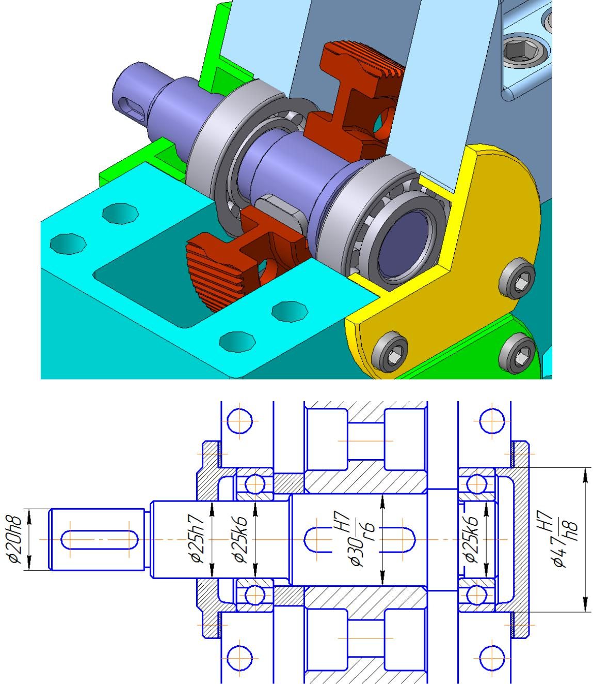

*Рис. 1.4 Вал в сборе*

Основные отклонения обозначают буквами латинского алфавита: для отверстия прописными *А,* *В,* *С* и т.д.; для валов – строчными *а,* *b,* *с* и т.д.Преимущественно назначают посадки в системе отверстия сотклонением *Н.*

Для посадок с зазором рекомендуют принимать валы с

|  |  |  |
| --- | --- | --- |
| отклонением – *f, g,* | *h;* для переходных посадок– *js* | *, k, m, n;* для |
| посадок с натягом – *p,* | *r, s.* |  |
| Для соединения валов: с зубчатыми колесами рекомендуют | | |
| принимать отклонения – *р*6, *r7*; с муфтами – *n7*, *r*6, | | *k*6;со шкивами и |

звездочками – *js*6, *h7*; с внутренними кольцами подшипников качения – *k*6;с манжетами– *h*8.

Пример обозначения посадок: посадка в системе отверстие

|  |  |  |  |  |  |
| --- | --- | --- | --- | --- | --- |
| обозначается | 50 | *Н* 7 | – соединение двух деталей | с номинальным |  |
| *r*6 |  |
|  |  |  |  |  |
| диаметром 50 *мм*, обработанных по полям допусков | | | | *Н*7–отверстие и |  |



*r*6–вал в системе отверстия.Цифры означают номер квалитета.Посадка

|  |  |  |  |
| --- | --- | --- | --- |
| в системе вала будет иметь обозначение 50 | *F* 7 | . |  |
|  |  |
|  | *h*6 | |  |



***1.5. Шероховатость поверхности***

Точность деталей по геометрическим параметрам характеризуется не только отклонениями размеров, но и отклонениями поверхностей. Действительные поверхности отличаются от номинальных наличием неровностей с малыми шагами, образующимися при обработке деталей. *Шероховатость поверхности* –совокупность микронеровностейобработанной поверхности, образующих ее рельеф на определенном участке. Требования к шероховатости поверхности должны быть обоснованными и устанавливаться, исходя из функционального назначения поверхности.

ГОСТ 2789-73 устанавливает следующие параметры шероховатости поверхности:

*Ra* –среднее арифметическое отклонение профиля, *мкм* (основнойиз высотных параметров шероховатости; назначают на все обработанные поверхности);

*Rz* –высота неровностей профиля, *мкм* (определяют по пятиизмерениям высот неровностей; назначают на поверхности, получаемые литьем, ковкой, чеканкой).

Числовое значение параметров шероховатости выбирают с учетом назначения и эксплутационных свойств шероховатости. На чертежах шероховатость обозначают следующим образом: если вид обработки не устанавливают, то применяют знак по рис. 1.5, *а*. Это обозначение является предпочтительным. Если требуется, чтобы поверхность была образована обязательно удалением слоя материала (точением, шлифованием, полированием и пр.), применяют знак по рис. 1.5, *б.* Без удаления слоя материала (чеканка, накатывание валиками и пр.) применяют знак по рис. 1.5, *в*.

Обозначение преобладающей шероховатости показывают в правом верхнем углу поля чертежа (рис. 1.6). Толщина линий и высота знака, заключенного в скобки, такая же, как в изображении на чертеже, а перед скобкой – в 1,5 раза больше.

Нанесение шероховатости на чертеже для различных поверхностей вала представлено в примере оформления лабораторной работы (приложение А).

*а)* *б)* *в)*

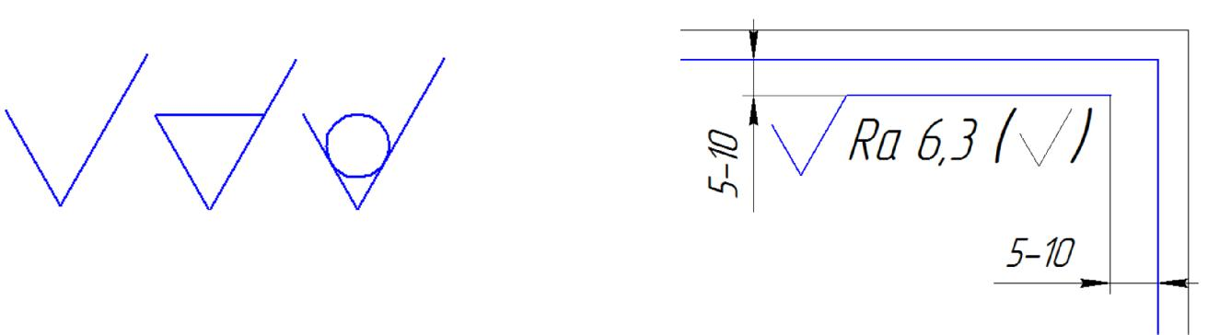

|  |  |
| --- | --- |
| *Рис. 1.5 Знаки для обозначения* | *Рис. 1.6 Обозначение преобладающей* |
| *шероховатости* | *шероховатости* |

* 1. ***Порядок выполнения работы***

1. Выполнить эскиз полученного вала с разрезами, сечениями и со всеми необходимыми элементами (заплечиками, канавками, шпоночными пазами, галтелями и т.д.). Выполнить необходимые разрезы и сечения

(рис. 1.7).

1. Определить назначение посадочных поверхностей вала: под подшипники, зубчатое колесо, полумуфту, резиновые манжеты.
2. Проставить размерные линии, ориентируясь на пример (рис. 1.7).

4. Проставить действительные размеры, используя замеренные данные (диаметры, длины участков валов) и данные, взятые из таблиц 1.2–1.5.

1. Заполнить таблицу параметров вала (таблица 1.1):

– по таблице 2 для участков валов под подшипники качения определить размеры заплечиков ( *d*2 );

– по таблице 3 определить длину ( ), ширину ( *b* ) и глубину ( *t*1 )

шпоночных пазов;

– по таблице 4 определить размер фаски ( *c* ) и радиус галтели ( *r* ).

– по таблице 5 определить размеры канавок ( *d*1 , *r* *,* *r*1 , *b* ) для выхода шлифовального круга. Проставить эти значения на эскизе вала.

1. Указать предельные отклонения линейных размеров поверхностей вала под подшипники, зубчатое колесо, полумуфту, резиновые

манжеты условными обозначениями полей допусков (см. подраздел 1.4).

7. Проставить шероховатость поверхностей, пользуясь таблицей 1.6.

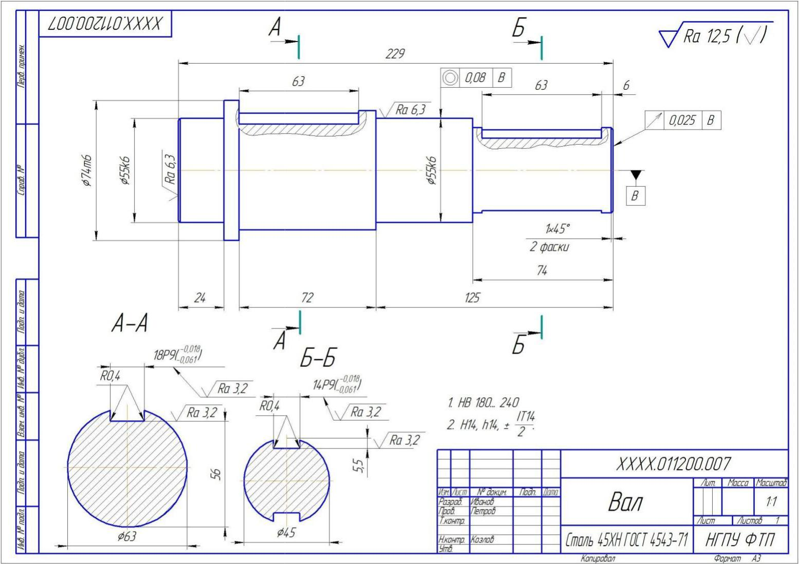

*Рис. 1.7 Пример оформления эскиза вала*

*Таблица 1.1*

**Параметры и размеры вала**

|  |  |  |  |  |  |  |  |  |  |  |  |  |  |
| --- | --- | --- | --- | --- | --- | --- | --- | --- | --- | --- | --- | --- | --- |
|  | Элементы вала |  |  | Обозначения |  |  | Значения, мм | | | |  |  |  |
|  |  |  |  |  | Замеренные |  |  | Номинальные |  |  |  |
|  |  |  |  |  |  |  |  |  |  |  |  |
|  | Заплечики под подшипники | |  | *d* 2 | |  |  |  |  |  |  |  |  |
|  | Выходной конец вала: | |  |  |  |  |  |  |  |  |  |  |  |
|  | *размер фаски* | |  | *c* | |  |  |  |  |  |  |  |  |
|  | *радиус галтели* | |  | *r* | |  |  |  |  |  |  |  |  |
|  | Шпоночный паз: | |  |  |  |  |  |  |  |  |  |  |  |
|  | *ширина* | |  | *b* | |  |  |  |  |  |  |  |  |
|  | *глубина* | |  | *t*1 | |  |  |  |  |  |  |  |  |
|  | *длина* | |  |  | |  |  |  |  |  |  |  |  |
|  | Канавка: | |  |  |  |  |  |  |  |  |  |  |  |
|  | *галтель* | |  | *r* | |  |  |  |  |  |  |  |  |
|  | *галтель* | |  | *r1* | |  |  |  |  |  |  |  |  |
|  | *ширина* | |  | *b* | |  |  |  |  |  |  |  |  |
|  |  |  |  |  |  |  |  |  |  | *Таблица 1.2* | | |  |

**Заплечики для установки подшипников качения, мм**

|  |  |  |  |  |  |  |  |  |  |  |  |  |  |  |  |  |  |  |  |
| --- | --- | --- | --- | --- | --- | --- | --- | --- | --- | --- | --- | --- | --- | --- | --- | --- | --- | --- | --- |
|  |  |  |  |  |  |  |  |  |  |  |  |  |  |  |  |  |  |  |  |
|  |  |  |  |  | *d* 2,не |  |  | *d* 2,не |  |  | *D*2,не |  |  | *D*2,не |  |  | *а*,не |  |  |
| *d* |  | *D* |  |  |  |
|  |  |  | менее |  |  | более |  |  | более |  |  | менее |  |  | менее |  |  |
|  |  |  |  |  |  |  |  |  |  |  |  |  |  |  |
| 15 | 35 | |  | 19,0 | |  | - | |  | 31 | |  | - | |  |  |  |  |  |
| 17 | 40 | |  | 21,0 | |  | 21,5 | |  | 36 | |  | - | |  |  |  |  |  |
| 20 | 47 | |  | 25,0 | |  | 25,5 | |  | 42 | |  | - | |  |  |  |  |  |
| 25 | 52 | |  | 30,0 | |  | 30,5 | |  | 47 | |  | - | |  |  |  |  |  |
| 30 | 62 | |  | 35,0 | |  | 36,0 | |  | 57 | |  | - | |  | 2,0 | |  |  |
| 35 | 72 | |  | 42,0 | |  | - | |  | 65 | |  | - | |  |  |  |  |  |
| 40 | 80 | |  | 46,5 | |  | 47,5 | |  | 73 | |  | - | |  |  |  |  |  |
| 45 | 85 | |  | 52,0 | |  | 53,0 | |  | 78 | |  | - | |  |  |  |  |  |
| 50 | 90 | |  | 57,0 | |  | - | |  | 83 | |  | - | |  | 3,0 | |  |  |
| 55 | 100 | |  | 63,0 | |  | - | |  | 91 | |  | - | |  |  |  |  |  |
| 60 | 110 | |  | 68,0 | |  | - | |  | 101 | |  | - | |  |  |  |  |  |
|  |  |  |  |  |  |  | | |  |  |  |  |  |  |  |  |  |  |  |

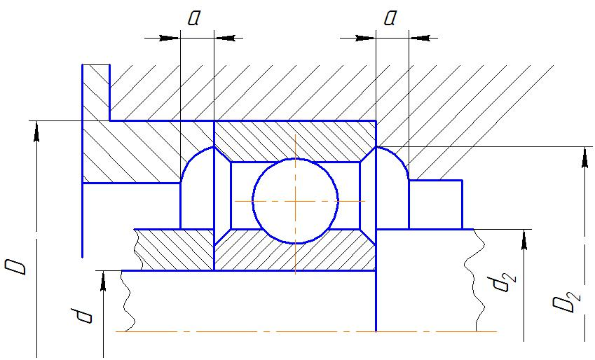

*Таблица 1.3*

**Шпоночные соединения с призматическими шпонками**

**(ГОСТ 23360-78), мм**

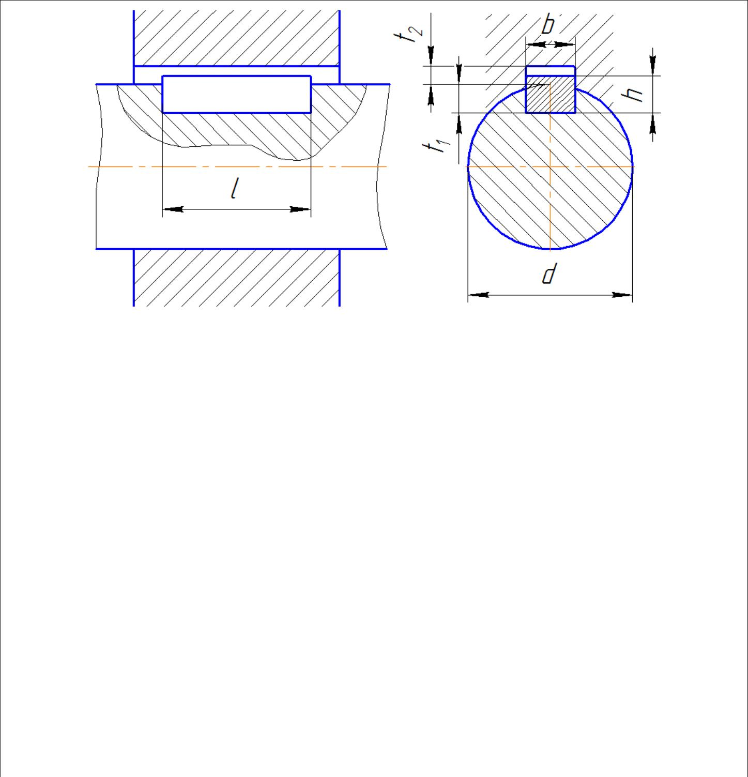

|  |  |  |  |  |  |  |  |  |  |  |  |  |  |  |  |  |
| --- | --- | --- | --- | --- | --- | --- | --- | --- | --- | --- | --- | --- | --- | --- | --- | --- |
|  | Диаметр вала, *d* |  |  | Сечение шпонки | | | |  |  | Глубина паза | | | |  | Длина, |  |
|  |  |  |  |  |  |  |
|  |  |  |  |  |  |  |
|  |  |  |  |  |  |  |  |  |  |  |  |  |  |  |
|  |  |  |  | *b* |  |  | *h* |  |  | вала, *t*1 |  |  | втулки, *t*2 |  |  |  |
|  | Св. 12 до 17 | | 5 | |  | 5 | |  | 3 | |  | 2,3 | |  | 10…56 |  |
| « 17 » 22 | |  | 6 | |  | 6 | |  | 3,5 | |  | 2,8 | |  | 14…70 |  |
| « 22 » 30 | |  | 8 | |  | 7 | |  | 4 | |  | 3,3 | |  | 18…90 |  |
| « 30 » 38 | |  | 10 | |  | 8 | |  | 5 | |  | 3,3 | |  | 22…110 |  |
| « 38 » 44 | |  | 12 | |  | 8 | |  | 5 | |  | 3,3 | |  | 28…140 |  |
| « 44 » 50 | |  | 14 | |  | 9 | |  | 5,5 | |  | 3,8 | |  | 36…160 |  |
| « 50 » 58 | |  | 16 | |  | 10 | |  | 6 | |  | 4,3 | |  | 45…180 |  |
| « 58 » 65 | |  | 18 | |  | 11 | |  | 7 | |  | 4,4 | |  | 50…200 |  |
| « 65 » 75 | |  | 20 | |  | 12 | |  | 7,5 | |  | 4,9 | |  | 56…220 |  |
| « 75 » 85 | |  | 22 | |  | 14 | |  | 9 | |  | 5,4 | |  | 63…250 |  |
| « 85 » 95 | |  | 25 | |  | 14 | |  | 9 | |  | 5,4 | |  | 70…280 |  |

Примечание: Длины призматических шпонок выбирают из следующего ряда: 10, 12,

14, 16, 18, 22, 24, 26, 28, 30, 32, 34, 36, 38, 40, 45, 50, 56, 63, 70, 80, 90, 100, 110, 125, 140, 160, 180, 200, 220, 250.

*Таблица 1.4*

**Цилиндрические концы валов (ГОСТ 12080-66), мм**

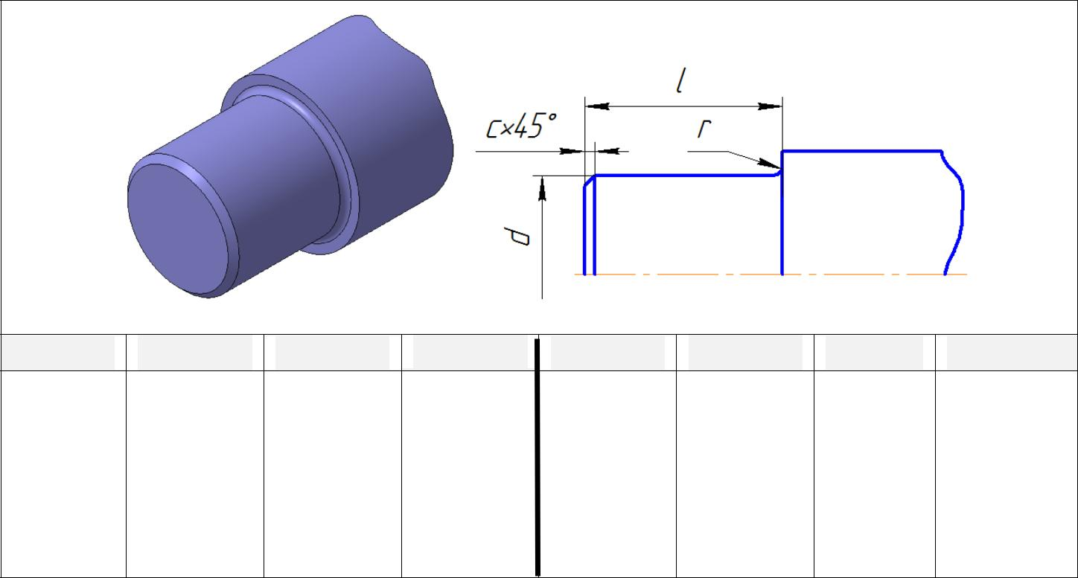

*d*  *r*  *c*  *d*  *r*  *c*

|  |  |  |  |  |  |  |  |
| --- | --- | --- | --- | --- | --- | --- | --- |
| 20 | 36 | 1,6 | 1,0 | 40 | 82 | 2,0 | 1,6 |
| 22 | 36 | 1,6 | 1,0 | 45 | 82 | 2,0 | 1,6 |
| 25 | 42 | 1.6 | 1,0 | 50 | 82 | 2,5 | 2,0 |
| 28 | 42 | 1,6 | 1,0 | 55 | 82 | 2,5 | 2,0 |
| 32 | 58 | 2,0 | 1,6 | 60 | 105 | 2,5 | 2,0 |
| 36 | 58 | 2,0 | 1,6 | 70 | 105 | 2,5 | 2,0 |

*Таблица 1.5*

**Канавки для выхода шлифовального круга (по ГОСТ 8820-69)**

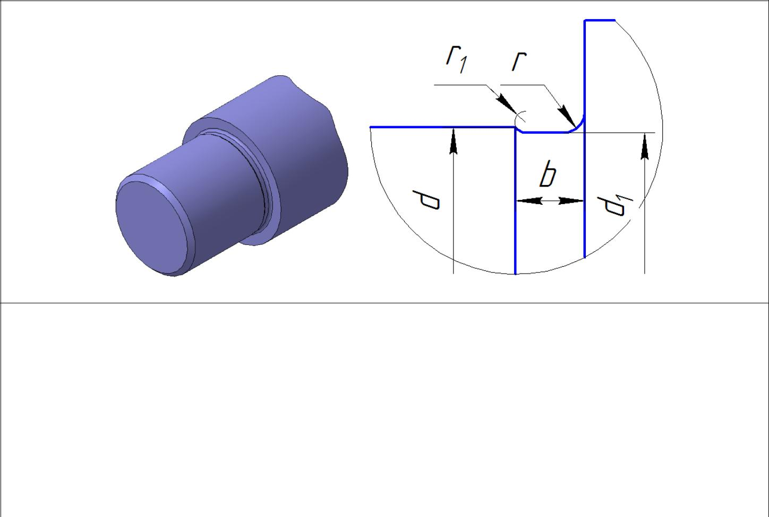

Размеры в *мм*

|  |  |  |  |  |  |  |  |  |  |  |  |  |  |  |  |  |  |
| --- | --- | --- | --- | --- | --- | --- | --- | --- | --- | --- | --- | --- | --- | --- | --- | --- | --- |
|  |  | *d* |  |  | *d*1 |  |  | *r* |  |  | *r*1 |  |  | *b* |  |  |  |
|  |  |  |  |  |  |  |  |  |  |  |  |  |
|  |  |  |  |  |  |  |  |  |  |  |  |  |  |  |  |  |  |
|  |  | До 10 | |  | *d* –0,5 | | 0,5 | |  | 0,3 | |  | 2 | |  |  |  |
|  |  | Св. 10 до 50 | |  | 1 | |  | 0,5 | |  | 3 | |  |  |  |
|  |  |  |  |  |  |  |  |  |  |
|  |  |  |  |  |  |  |  | |  |  | |  |  | |  |  |  |
|  |  | Св. 50 до 100 | |  |  |  | 1,6 | |  | 0,5 | |  | 5 | |  |  |  |
|  |  |  | *d* –1 | | 2,0 | |  | 1 | |  | 8 | |  |  |  |
|  |  | Св. 100 | |  |  |  |  |  |  |
|  |  |  |  |  | 3,0 | |  | 1 | |  | 10 | |  |  |  |
|  |  |  |  |  |  |  |  |  |  |  |  |
|  |  |  |  |  |  |  |  | |  |  |  |  |  |  |  |  |  |

*Таблица 1.6*

**Рекомендуемая шероховатость поверхности**

|  |  |  |  |  |  |  |
| --- | --- | --- | --- | --- | --- | --- |
|  | Вид поверхности |  |  | *Ra* , *мкм* |  |  |
|  |  |  |  |  |
| Посадочные, не трущиеся поверхности изделий не выше | | |  |  |  |  |
| 8-го квалитета (поверхности под колеса, муфты и пр.) | | | 6,3; 3,2 | |  |  |
| Свободные несопрягаемые торцовые поверхности валов | | |  |  |  |  |
| Посадочные поверхности валов под подшипники | | |  |  |  |  |
| качения класса точности 0 при: | | |  |  |  |  |
| *d* до80мм | | | 1,25 | |  |  |
| *d* св. 80мм | | | 2,5 | |  |  |
| Торцы заплечиков валов для базирования подшипников | | |  |  |  |  |
| качения класса точности 0 | | | 2,5 | |  |  |
| Торцы заплечиков валов для базирования зубчатых, | | |  |  |  |  |
| червячных колес при отношении длины отверстия | | |  |  |  |  |
| ступицы к его диаметру: | | |  |  |  |  |
| / *d* | 0,7 |  | 1,6 | |  |  |
| / *d* | 0,7 |  | 3,2 | |  |  |
| Поверхности валов под резиновые манжеты | | | 0,6 | |  |  |
| Канавки, фаски, радиусы галтелей | | | 6,3 | |  |  |
| Поверхности шпоночных пазов на валах: | | |  |  |  |  |
| рабочие | | | 3,2 | |  |  |
| нерабочие | | | 6,3 | |  |  |
| Рабочие поверхности витков цилиндрических червяков: | | |  |  |  |  |
| цилиндрических | | | 6,3 | |  |  |
| Поверхности выступов зубьев колес, витков червяков, | | |  |  |  |  |
| зубьев звездочек цепных передач | | | 3,2 | |  |  |
|  |  |  |  |  |  |  |

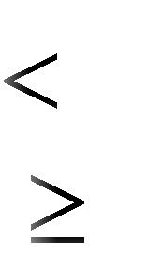

* 1. ***Контрольные вопросы***

1. Дайте определение понятия «вал».
2. Дайте определение понятия «ось».
3. Объясните, в чем разница между валом и осью.
4. Перечислите виды валов по геометрическим признакам.
5. Каково назначение кривошипных, коленчатых, гибких валов? Приведите пример использования этих валов.
6. Перечислите виды валов по конструктивным признакам.
7. Чем вызвано наибольшее распространение ступенчатых валов?
8. Перечислите виды валов по типу сечения.
9. Чем вызвана необходимость изготовления полых валов?
10. Чем определяется конструкция валов?
11. Дайте определение понятиям: цапфа, шип, пята, шейка, заплечик, буртик, канавка, галтель, фаска, шпоночный паз.
12. Объясните, в чем разница между заплечиком и буртиком?
13. Объясните, в чем разница между шипом, пятой и шейкой?
14. Перечислите материалы для изготовления валов и осей.
15. Дайте определение понятиям: размер, номинальный размер, действительный размер.
16. Дайте определение понятиям: верхнее предельное отклонение, нижнее предельное отклонение, допуск, поле допуска, квалитет.
17. Дайте определение понятиям: посадка, зазор, натяг.
18. Дайте определение понятиям: система вала, система отверстия.
19. Как обозначают отклонения для отверстия, для валов?
20. Приведите примеры обозначения посадок на чертежах.
21. Дайте определение понятия «шероховатость поверхности».
22. На что влияет шероховатость поверхности?
23. Что обозначают параметры шероховатости поверхности *Ra* и *Rz* ?
24. От чего зависит числовое значение параметров шероховатости?
25. Каким образом обозначают шероховатость поверхности на чертежах?

**Лабораторная работа № 4**

**ИЗУЧЕНИЕ ПОДШИПНИКОВ КАЧЕНИЯ**

*Цель работы:* ознакомление с конструкциями основных типовподшипников качения, их классификацией, характеристиками и условными обозначениями.

*Оборудование,* *инструменты*: набор подшипников качения,

штангенциркуль.

***1. Теоретические сведения***

***1.1. Общие положения***

Подшипники качения – это опоры вращающихся или качающихся деталей, содержащие элементы качения (шарики или ролики) и работающие на основе трения качения.

Подшипники качения (рис. 2.1) состоят из наружного 1 и внутреннего 4 колец с дорожками качения; тел качения 3 (шариков или роликов); сепаратора 2, разделяющего и направляющего тела качения.

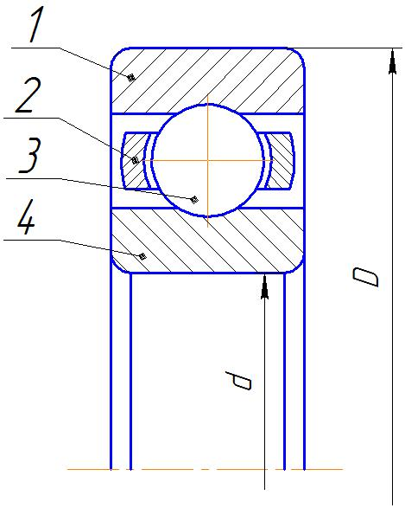

*Рис. 2.1 Конструкция подшипника качения*

Кольца и тела качения (ГОСТ 520–71) изготавливают из шарикоподшипниковых и высокоуглеродистых хромистых сталей ШХ15

и ШХ15СГ, а также из цементируемых легированных сталей 18ХГТ и 20Х2Н4А. Твердость колец и роликов – НRС 60…65, шариков – НRС 62…66.

Сепараторы изготавливают из мягкой углеродистой стали методом штамповки. Для высокоскоростных подшипников применяют массивные сепараторы из бронзы, анодированного алюминия, металлокерамики, текстолита, полиамидов. В специальных случаях изготавливают пластмассовые сепараторы с металлическим каркасом.

Стандартизованы типы подшипников качения (ГОСТ 8328–75,

ГОСТ 8338–75, ГОСТ 8545–75, ГОСТ 333–79, ГОСТ 6874–75, ГОСТ

6870–81), размеры тел качения (ГОСТ 3722–81), посадки подшипников (ГОСТ 3325–55), нормальные габаритные размеры (ГОСТ 3478–79), система условных обозначений (ГОСТ 3189–75).

Промышленность выпускает свыше 1000 типов подшипников с наружным диаметром от 1 мм до 2,6 м, массой от 0,5 г до 3500 кг, рабочей частотой вращения до 60000 мин-1, а в некоторых случаях до

150 000 мин-1.

Основными преимуществами подшипников качения по сравнению с подшипниками скольжения являются:

1. меньшие моменты сил трения и тепловыделение; малая зависимость моментов сил трения от скорости; значительно меньший (в 5…10 раз), чем в подшипниках скольжения, пусковой момент;
2. значительно меньшие требования по уходу, меньший расход смазочного материала;
3. большая несущая способность на единицу ширины подшипника;
4. значительно меньший расход дорогостоящих цветных материалов, сравнительно низкие требования к материалу и термической обработке валов.

К недостаткам подшипников качения относятся: высокие контактные напряжения и поэтому ограниченный срок службы, большие диаметральные габаритные размеры, высокая стоимость уникальных подшипников при мелкосерийном производстве, меньшая способность к демпфированию колебаний, чем у подшипников скольжения, повышенный шум при высоких частотах вращения.

***1.2. Классификация подшипников качения***

Подшипники качения классифицируют по следующим признакам: 1. По форме тел качения подшипники делят на шариковые

(рис. 2.1–2.3, 2.7, 2.10) и роликовые (рис. 2.4–2.6, 2.9).

Роликовые подшипники в зависимости от формы роликов бывают:



* + короткими цилиндрическими роликами (рис. 2.4);
  + длинными цилиндрическими роликами (рис. 2.5, а); игольчатые (рис. 2.5, б);
  + коническими роликами (рис. 2.6).

1. По направлению действия воспринимаемых нагрузок подшипники

делят:



на радиальные, способные воспринимать только радиальную нагрузку (или воспринимающие в основном радиальную нагрузку, но способные в то же время передавать некоторую осевую нагрузку, например радиальные шариковые (рис. 2.2);

упорные, предназначенные для восприятия только осевых нагрузок (рис. 2.10);

радиально-упорные, предназначенные для восприятия комбинированной радиальной и осевой нагрузок

(рис. 2.6, 2.7, 2.9).

1. По самоустанавливаемости подшипники делят на несамоустанавливающиеся – все шарико- и роликоподшипники, кроме сферических; самоустанавливающиеся сферические (рис. 2.6).
2. По габаритным размерам подшипники делят на размерные серии:

 по наружному диаметру – 7 серий: сверхлегкая (2 серии), особо легкая (2 серии), легкая, средняя и тяжелая;

 по ширине – 4 серии: узкая, нормальная, широкая, особо широкая. 5. По количеству рядов тел качения подшипники делят на одно-,

двух- и четырехрядные.

***1.3. Характеристика наиболее распространенных типов подшипников***

*1. Шариковый* *радиальный* *однорядный* *подшипник*

(рис. 2.2) предназначен в основном для восприятия радиальных нагрузок, но может воспринимать и передавать также двухсторонние осевые нагрузки. Удовлетворительно работает при перекосе колец на угол до 1/4о и по сравнению с другими быстроходнее и дешевле. Это наиболее массовый тип подшипника.

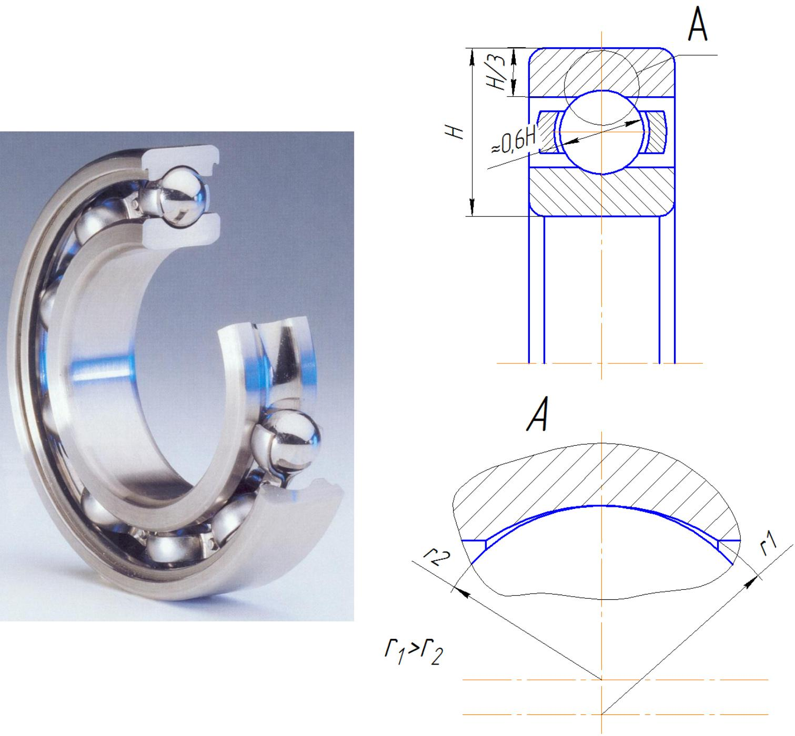

*Рис. 2.2 Конструкция шарикового однорядного подшипника*

*2.* *Шариковый* *радиальный* *двухрядный* *сферический* *подшипник*

(рис. 2.3) предназначен для восприятия радиальных нагрузок в условиях значительного перекоса (2…3о) колец подшипника, возникающего вследствие несоосности отверстий под подшипники (в разных корпусах) и больших упругих деформаций валов.

Подшипник допускает двухстороннюю фиксацию вала и может воспринимать небольшие осевые нагрузки. Этот подшипник является самоустанавливающимся.

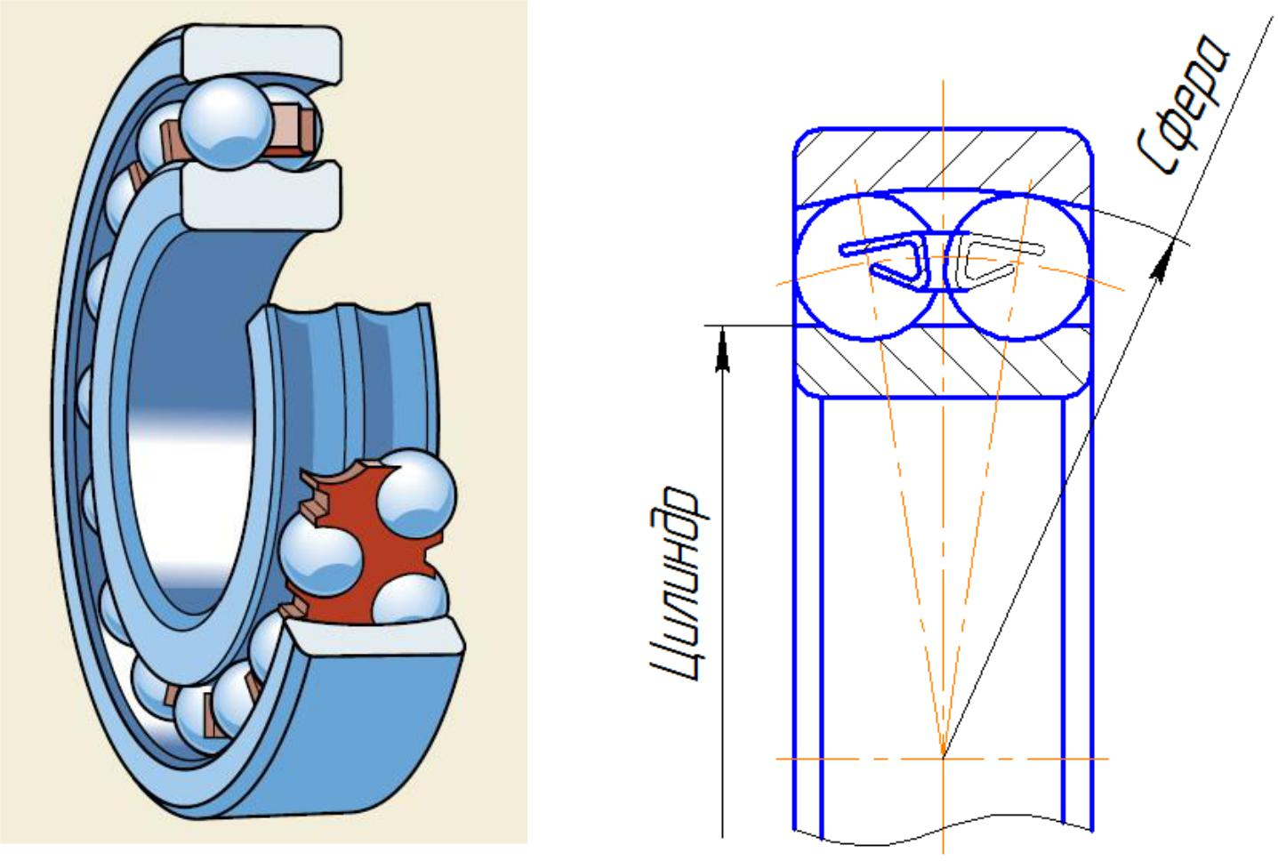

*Рис. 2.3 Конструкция шарикового двухрядного сферического подшипника*

*3. Роликовый радиальный однорядный подшипник с короткими цилиндрическими роликами* (рис. 2.4)предназначен для восприятиярадиальных нагрузок. Грузоподъемность его в 1,7 раза выше грузоподъемности радиального шарикового однорядного подшипника при одинаковом диаметре вала. Его легко можно разобрать в осевом направлении. Допускается некоторое осевое смещение колец, поэтому его рекомендуют при больших температурных деформациях валов или в случае осевой самоустановки вала (рис. 2.4, а, б).

При необходимости осевой фиксации валов в одном направлении применяют подшипники с одним буртом (рис. 2.4, в), для двухсторонней фиксации вала применяют конструкцию с буртом и дополнительной съёмной шайбой (рис. 2.4, г).

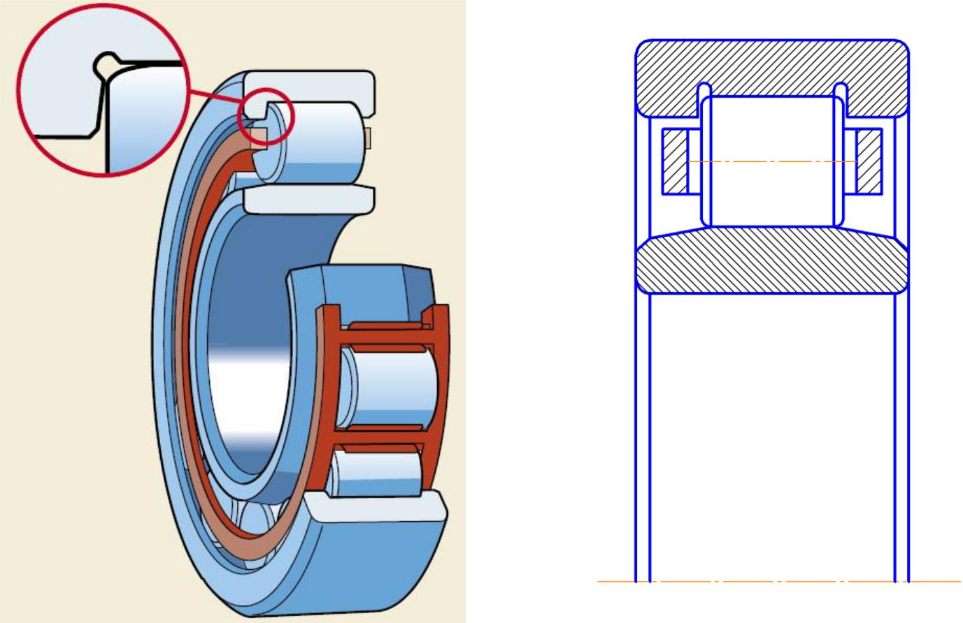

*а)*

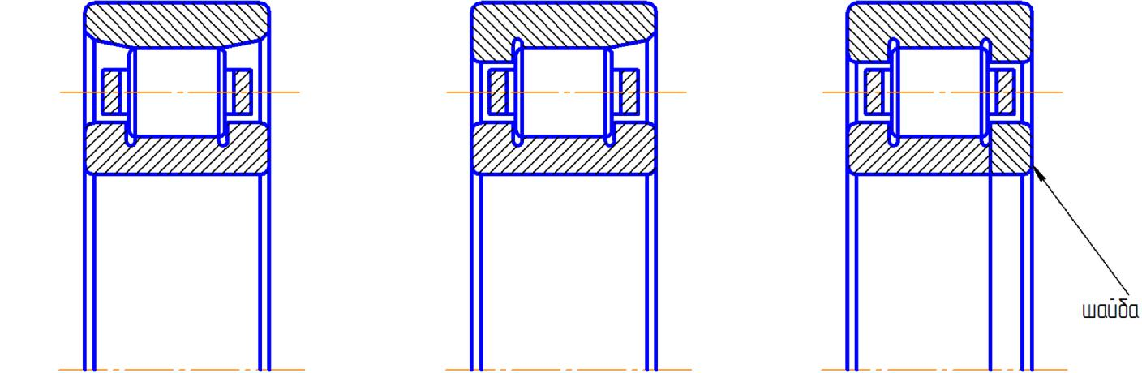

*б)* *в)* *г)*

*Рис. 2.4 Конструкции роликовых подшипников*

*4. Роликовый радиальный однорядный подшипник с длинными цилиндрическими роликами* (рис. 2.5)предназначен для восприятиябольших нагрузок в стеснённых радиальных размерах.

При очень малых габаритах и скоростях вращения до 5 м/с или в случаях качательного движения применяют игольчатые подшипники как с двумя кольцами (рис. 2.5, а), так и одним (рис. 2.5, б).

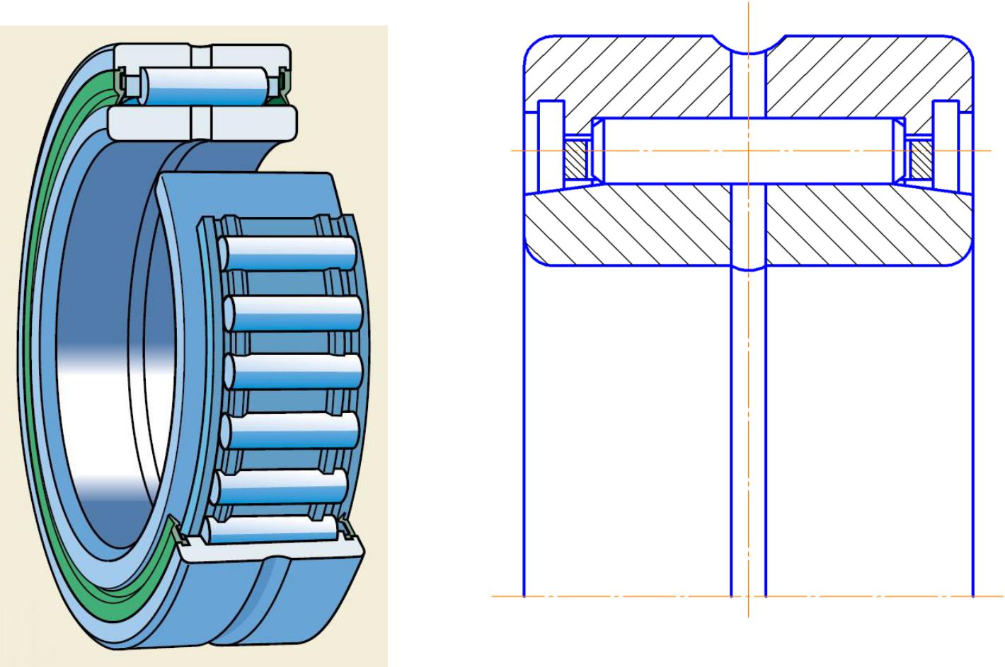

*а (защитное кольцо условно не показано)*

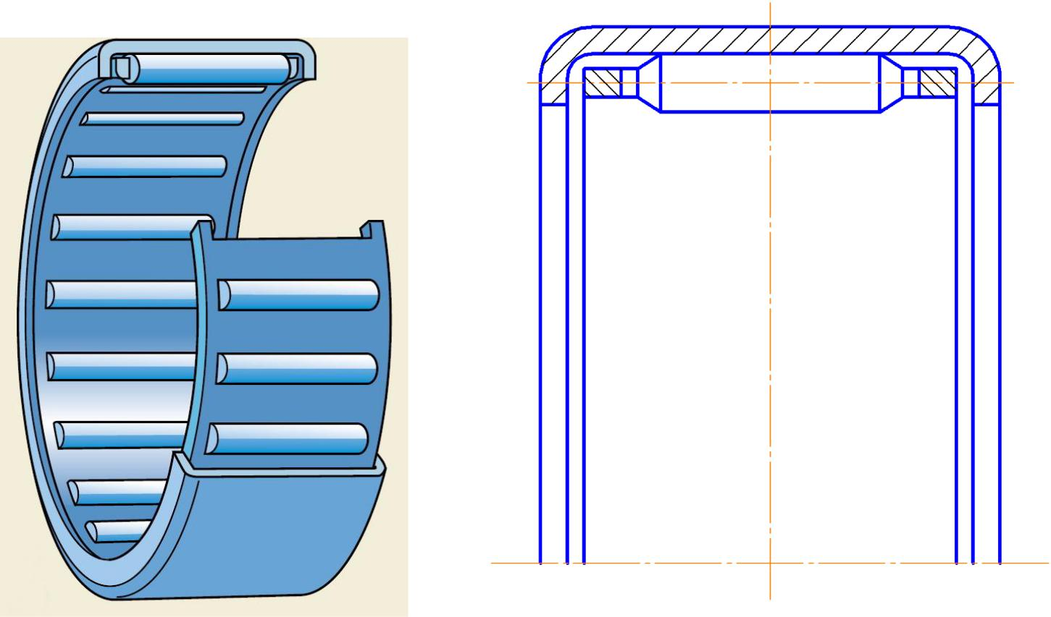

*б*

*Рис. 2.5 Конструкции игольчатых подшипников*

5. *Роликовый* *радиальный* *двухрядный* *сферический* *подшипник*

(рис. 2.6) предназначен для восприятия особо больших радиальных нагрузок при значительных перекосах колец (2…3о). Подшипники обладают высокими эксплуатационными показателями, но наиболее сложны в изготовлении. Подшипники самоустанавливающиеся.

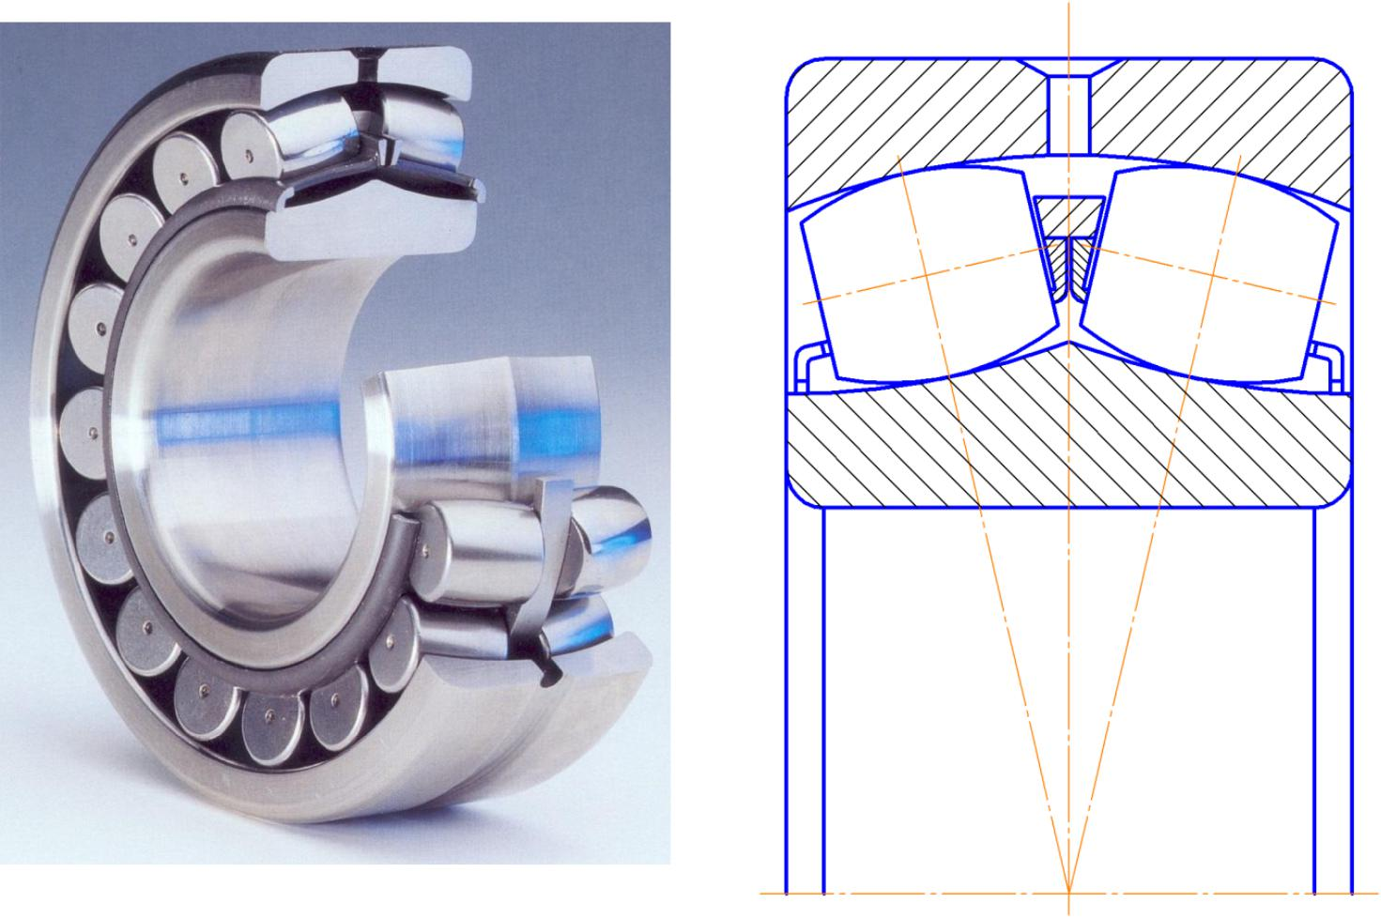

*Рис. 2.6 Конструкция роликового радиального двухрядного сферического*

*подшипника*

*6.* *Шариковый* *радиально-упорный* *однорядный* *подшипник*

(рис. 2.7) предназначен для восприятия совместно действующих радиальных и односторонних осевых нагрузок. Применяется при средних и высоких частотах вращения. Радиальная грузоподъемность на 30…40 % выше, чем радиальных однорядных шариковых подшипников при одинаковом диаметре вала. Подшипник выполняется со стандартными углами контакта шариков с кольцами ***=*** 12о, 26о, 36о.

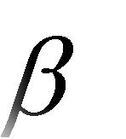

Для передачи двухсторонних осевых нагрузок на опору устанавливают по два подшипника.

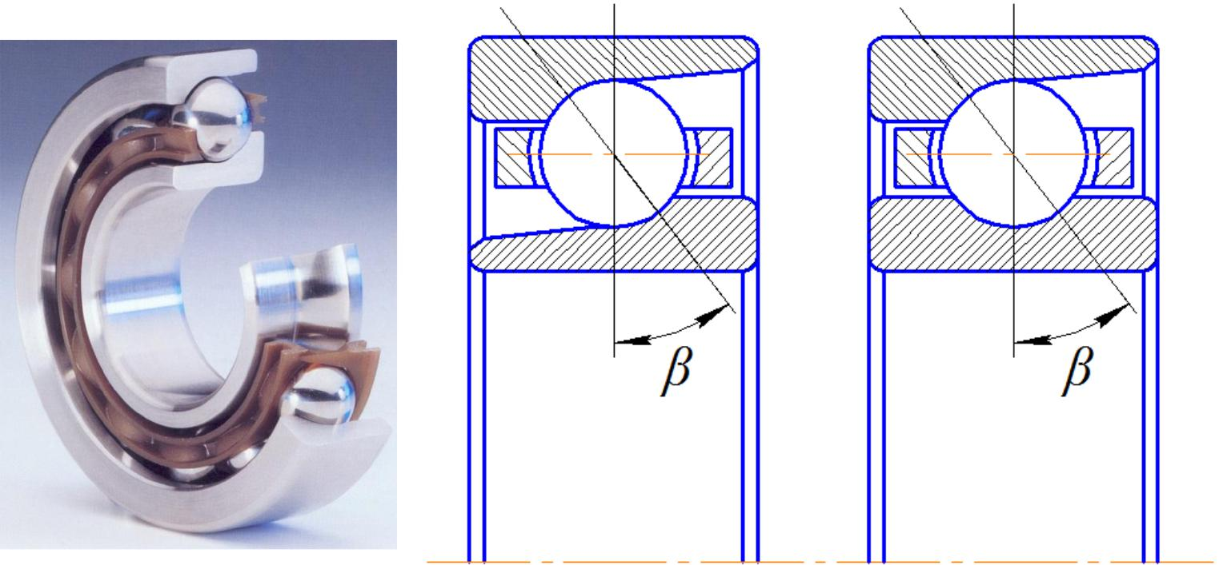

*Рис. 2.7 Конструкции шариковых радиально-упорных однорядных подшипников*

7. *Шарикоподшипник с четырех-* *или трехточечным контактом*

(рис. 2.8) предназначен для восприятия радиальных и двухсторонних осевых нагрузок. Радиальная грузоподъемность благодаря четырех- или трехточечному контакту и повышенному числу шариков в 1,5 раза выше грузоподъемности радиальных шариковых однорядных подшипников. Для обеспечения сборки одно из колец выполняется разрезным. Углы контакта ***=*** 12…35о, при больших осевых нагрузках ***=*** 35…45о.

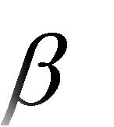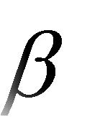Подшипник обладает высокой быстроходностью (до 20 м/с).

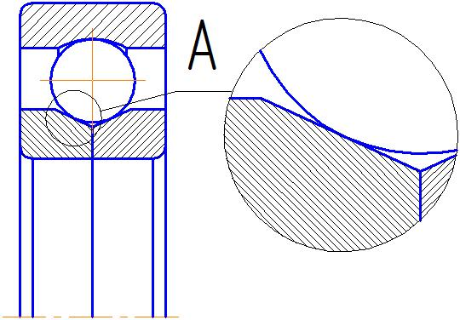

*Рис. 2.8 Конструкция трехточечного подшипника*

8*.* *Роликовый* *радиально-упорный* *конический* *подшипник*

(рис. 2.9) предназначен для восприятия значительных совместно действующих радиальных и односторонних осевых нагрузок при средних и низких скоростях вращения (до 15 м/с). Радиальная грузоподъемность в 1,9 раза выше, чем у радиального однорядного шарикоподшипника. Отличается удобством сборки и разборки, требует регулировки зазоров и компенсации износа. Имеет широкое применение в машиностроении.

Для обеспечения чистого качения вершины конических поверхностей дорожек качения колец и роликов совпадают и находятся на оси вращения подшипника (рис. 2.9, б). Угол контакта (половина угла при вершине конуса дорожки качения наружного кольца) ***=*** 10…16о, ***иногда – 25…30о. Угол конусности роликов составляет 1,5…2о.***

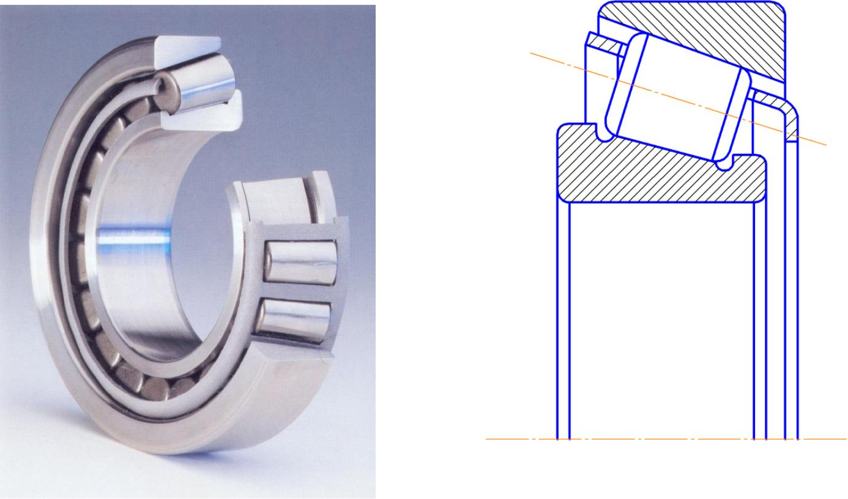

*а*

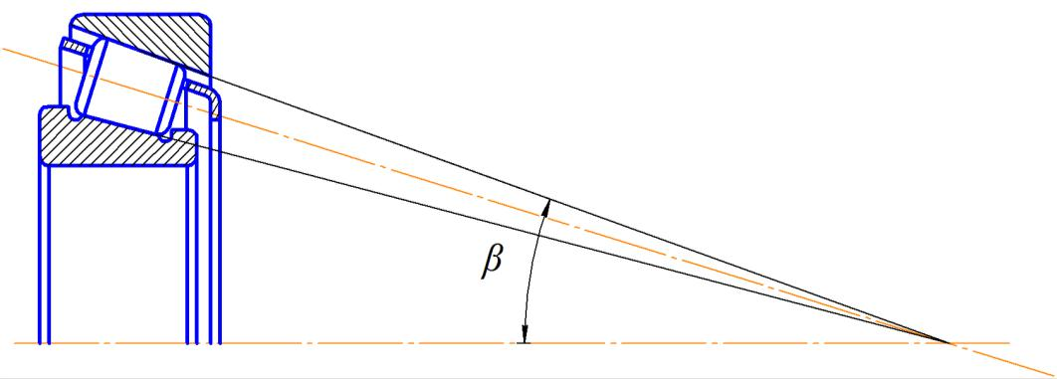

*б*

*Рис. 2.9 Конструкция роликового радиально-упорного конического подшипника*

*9. Шарикоподшипник упорный* (рис. 2.10)предназначен длявосприятия осевых нагрузок. Одинарный (рис. 2.10, а) воспринимает одностороннюю нагрузку (посадочный на вал диаметр d несколько меньше d1), двойной (рис. 2.10, б) – двухстороннюю.

Удовлетворительно работает при частоте вращения до 10 м/с. При высоких частотах вращения работа подшипника ухудшается из-за центробежных сил и гироскопических моментов, действующих на шарики.

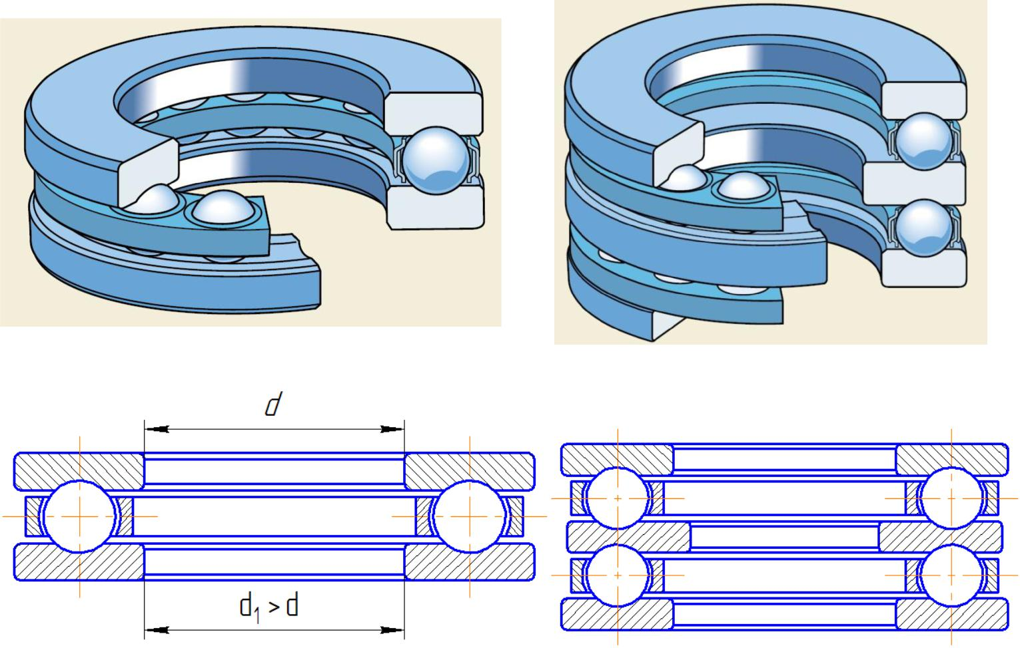

*а* *б*

*Рис. 2.10 Конструкции шариковых упорных подшипников*

***1.4. Точность подшипников качения***

Согласно ГОСТ 520–71 установлены следующие классы точности подшипников: 0, 6, 5, 4 и 2. Перечень классов точности дан в порядке повышения точности.

При повышении классов точности стоимость подшипников существенно возрастает.

При назначении класса точности подшипника исходят из скорости его вращения. Для большинства валов и осей общего назначения применяют подшипники класса 0 (нормального).

***1.5. Условное обозначение подшипников качения***

Условное обозначение подшипников (ГОСТ 3189–75) маркируется на торцах колец, указывается в чертежах и спецификациях. Кроме условного обозначения на торце маркируется завод-изготовитель.

Условное обозначение состоит из основной части и (в необходимых случаях) дополнительной.

Основное обозначение является цифровым, оно содержит не более 7 цифр. Значения цифр в условном обозначении определяются занимаемыми ими местами, пронумерованными справа налево (таблица 2.1).

Нули, стоящие левее последней значащей цифры, отбрасываются и на подшипниках не маркируются.

Класс точности подшипника указывается цифрой, стоящей перед обозначением подшипника и отделенной от него разделительным знаком тире.

*Таблица 2.1*

|  |  |  |  |  |  |  |  |  |  |
| --- | --- | --- | --- | --- | --- | --- | --- | --- | --- |
|  | Места цифр в условном |  |  | Значения цифр |  |  | Номер |  |  |
|  |  |  |  |  |  |  |
|  | обозначении |  |  |  |  |  |  |
|  |  |  |  |  | таблицы |  |  |
|  | (считая справа налево) |  |  |  |  |  |  |  |
|  |  |  |  |  |  |  |  |  |
| 7 6 5 4 3 2 1 | |  |  | Диаметр вала (внутренний | | 2.2 | |  |  |
|  |  | диаметр подшипника) | |  |  |
|  |  |  |  |  |  |  |  |
|  |  |  |  |  | |  |  |  |  |
| 7 6 5 4 3 2 1 | |  |  | Серия подшипника по наружному | | 2.3 | |  |  |
|  |  | диаметру | |  |  |
|  |  |  |  |  |  |  |  |
|  | |  |  |  | |  | |  |  |
| 7 6 5 4 3 2 1 | |  |  | Тип подшипника | | 2.4 | |  |  |
|  | |  |  |  | |  | |  |  |
| 7 6 5 4 3 2 1 | |  |  | Конструктивные особенности | | 2.4 | |  |  |
|  | |  |  |  | |  | |  |  |
| 7 6 5 4 3 2 1 | |  |  | Серия подшипника по ширине | | 2.3 | |  |  |
|  |  |  |  |  |  |  |  |  |  |

Справа от основного обозначения могут быть нанесены дополнительные индексы, характеризующие изменения материала конструкции, размеров деталей и специальные технические требования (таблица 2.5).

|  |  |  |
| --- | --- | --- |
|  | *Таблица 2.2* | |
|  |  |  |
| Внутренний диаметр d, мм | Условное обозначение |  |
| От 1 до 9 | Первая цифра – фактический размер d, мм |  |
| 10 | 00 |  |
| 12 | 01 |  |
| 15 | 02 |  |
| 17 | 03 |  |
| От 20 до 495 | Частное от деления d на 5 (04; 05; 06…99) |  |

|  |  |  |  |  |  |  |  |  |  |  |  |  |  |  |  |  |  |  |  |
| --- | --- | --- | --- | --- | --- | --- | --- | --- | --- | --- | --- | --- | --- | --- | --- | --- | --- | --- | --- |
|  |  |  |  |  |  |  |  |  |  |  |  |  |  |  |  | *Таблица 2.3* | | |  |
|  |  |  |  |  |  |  |  |  |  |  |  |  |  |  |  |  |  |  |  |
|  | Серия по |  |  |  |  |  |  |  |  | Обозначе- |  |  | Совместное | | | |  |  |  |
|  |  |  | 3-я |  |  | Серия по |  |  |  |  | обозначение серий по | | | |  |  |  |
|  | наружному |  |  |  |  |  |  | ние |  |  |  |  |  |
|  |  |  | цифра |  |  | ширине, В и Т |  |  |  |  | диаметру и ширине | | | |  |  |  |
|  | диаметру |  |  |  |  |  |  |  |  |  |  |  |  |
|  |  |  |  |  |  |  |  |  | 7-я цифра |  |  | 3-я цифра |  |  | 7-я цифра |  |  |  |
|  |  |  |  |  |  |  |  |  |  |  |  |  |  |  |  |  |
|  |  |  |  |  |  |  | Узкая | | 7 | |  | 8 | |  | 7 | |  |  |  |
|  |  |  |  |  |  |  | Нормальная | | 1 | |  | 8 | |  | 1 | |  |  |  |
|  |  |  | 8 | |  |  | Широкая | | 2 | |  | 8 | |  | 2 | |  |  |  |
|  |  |  |  |  | Особо широкая | | 3 | |  | 8 | |  | 3 | |  |  |  |
|  |  |  |  |  |  |  |  |  |  |  |  |
|  | Сверх- | |  |  |  |  | Узкая | | 7 | |  | 9 | |  | 7 | |  |  |  |
|  |  |  |  |  | Нормальная | | 1 | |  | 9 | |  | 1 | |  |  |  |
|  | легкая | |  |  |  |  |  |  |  |  |  |
|  |  |  |  |  | Широкая | | 2 | |  | 9 | |  | 2 | |  |  |  |
|  |  |  | 9 | |  |  |  |  |  |  |  |
|  |  |  |  |  | Особо широкая | | 3, 4, 5, 6 | |  | 9 | |  | 3, 4, 5, 6 | |  |  |  |
|  |  |  |  |  |  |  |  |  |  |  |  |
|  |  |  |  |  |  |  | Узкая | | 7 | |  | 1 | |  | 7 | |  |  |  |
|  |  |  |  |  |  |  | Нормальная | | 0 | |  | 1 | |  | 0 | |  |  |  |
|  |  |  | 1 | |  |  | Широкая | | 2 | |  | 1 | |  | 2 | |  |  |  |
|  | Особо | |  |  |  |  | Особо широкая | | 3, 4, 5, 6 | |  | 1 | |  | 3, 4, 5, 6 | |  |  |  |
|  | легкая | |  |  |  |  | Узкая | | 7 | |  | 7 | |  | 7 | |  |  |  |
|  |  |  |  |  |  |  | Нормальная | | 1 | |  | 7 | |  | 1 | |  |  |  |
|  |  |  | 7 | |  |  | Широкая | | 2 | |  | 7 | |  | 2 | |  |  |  |
|  |  |  |  |  |  |  | Особо широкая | | 3 | |  | 7 | |  | 3 | |  |  |  |
|  |  |  |  |  |  |  | Узкая | | 0 | |  | 2 | |  | 0 | |  |  |  |
|  |  |  |  | 2 или | |  | Нормальная | | 1 | |  | 2 | |  | 1 | |  |  |  |
|  | Легкая | | 5 | |  |  | Широкая | | 0 | |  | 5 | |  | 0 | |  |  |  |
|  |  |  |  |  |  |  | Особо широкая | | 3 | |  | 2 | |  | 3 | |  |  |  |
|  |  |  |  |  |  |  | Узкая | | 0 | |  | 3 | |  | 0 | |  |  |  |
|  |  |  |  | 3 или | |  | Нормальная | | 1 | |  | 3 | |  | 1 | |  |  |  |
|  | Средняя | | 6 | |  |  | Широкая | | 0 | |  | 6* | |  | 0 | |  |  |  |
|  |  |  |  |  |  |  | Особо широкая | | 3 | |  | 3 | |  | 3 | |  |  |  |
|  |  |  |  |  |  |  |  | |  | |  |  | |  |  | |  |  |  |
|  | Тяжелая | | 4 | |  |  | Узкая | | 0 | |  | 4 | |  | 0 | |  |  |  |
|  |  |  | Широкая | | 2 | |  | 4 | |  | 2 | |  |  |  |
|  |  |  |  |  |  |  |  |  |  |  |  |
|  |  |  |  |  |  |  | | |  |  |  |  |  |  |  |  |  |  |  |
|  |  |  |  |  |  |  | | |  |  |  |  |  |  |  |  |  |  |  |

|  |  |  |  |  |  |  |  |  |  |  |  |  |  |  |  |  |  |
| --- | --- | --- | --- | --- | --- | --- | --- | --- | --- | --- | --- | --- | --- | --- | --- | --- | --- |
|  |  |  |  |  |  |  |  |  |  |  | *Таблица 2.4* | | | | | |  |
|  |  |  |  |  |  |  |  |  |  |  |  |  |  |  |  |  |  |
|  | Тип |  |  | 4-я |  |  | Конструктивные особенности |  |  | 5-я цифра | |  |  | 6-я |  |  |  |
|  | подшипника |  |  | цифра |  |  |  |  |  |  | цифра |  |  |  |
|  |  |  |  |  |  |  |  |  |  |  |  |  |  |  |
|  |  |  |  |  |  |  | Однорядный | | 0 | |  |  | 0 | |  |  |  |
|  |  |  |  |  |  |  |  | |  |  |  |  |  |  |  |  |  |
|  |  |  |  |  |  |  | С канавкой для установочной | | 5 | |  |  | 0 | |  |  |  |
|  |  |  |  |  |  |  | шайбы | |  |  |  |  |  |
|  |  |  |  |  |  |  |  |  |  |  |  |  |  |  |  |
|  |  |  |  |  |  |  | С одной защитной шайбой | | 6 | |  |  | 0 | |  |  |  |
|  | Радиальный | |  |  |  |  | С двумя защитными шайбами | | 8 | |  |  | 0 | |  |  |  |
|  | 0 | |  |  | С одним уплотнением | | 6 | |  |  | 1 | |  |  |  |
| шариковый | | |  |  |  |  |  |  |  |
|  |  |  |  | С двумя уплотнениями | | 8 | |  |  | 1 | |  |  |  |
|  |  |  |  |  |  |  |  |  |  |  |  |
|  |  |  |  |  |  |  |  | |  |  |  |  |  |  |  |  |  |
|  |  |  |  |  |  |  | С канавкой для ввода шариков | | 7 | |  |  | 9 | |  |  |  |
|  |  |  |  |  |  |  | без сепаратора | |  |  |  |  |  |
|  |  |  |  |  |  |  |  |  |  |  |  |  |  |  |  |
|  |  |  |  |  |  |  | То же и с двумя защитными | | 8 | |  |  | 9 | |  |  |  |
|  |  |  |  |  |  |  | шайбами | |  |  |  |  |  |
|  |  |  |  |  |  |  |  |  |  |  |  |  |  |  |  |
| Радиальный | | |  |  |  |  | Двухрядный | | 0 | |  |  | 0 | |  |  |  |
| шариковый | | |  |  |  |  | Двухрядный с коническим | | 7 | |  |  | 9 | |  |  |  |
| сферический | | | 1 | |  |  | отверстием и втулкой | |  |  |  |  |  |
|  |  |  |  |  |  |  |  |  |  |  |
| самоустанавли | | |  |  |  |  | Двухрядный с двумя | | 8 | |  |  | 9 | |  |  |  |
| вающийся | | |  |  |  |  | защитными шайбами | |  |  |  |  |  |
|  |  |  |  |  |  |  |  |  |  |  |  |  |
|  |  |  |  |  |  |  |  | |  |  |  |  |  |  |  |  |  |
|  |  |  |  |  |  |  | С однобортовым внутренним | |  |  |  |  |  |  |  |  |  |
| Радиальный | | |  |  |  |  | кольцом и фасонным упорным | | 6 | |  |  | 0 | |  |  |  |
| скороткими | | |  |  |  |  | кольцом | |  |  |  |  |  |  |  |  |  |
| цилиндрически | | | 2 | |  |  | Неразъемный – с двумя бортами | | 0 | |  |  | 1 | |  |  |  |
| ми | | |  |  |  |  | на обоих кольцах | |  |  |  |  |  |
|  |  |  |  |  |  |  |  |  |  |  |  |  |
| роликами | | |  |  |  |  | Без внутреннего кольца | | 9 | |  |  | 2 | |  |  |  |
|  |  |  |  |  |  |  |  | |  | |  |  |  | |  |  |  |
|  |  |  |  |  |  |  | Без наружного кольца | | 0 | |  |  | 5 | |  |  |  |

*Окончание табл. 2.4*

|  |  |  |  |  |  |  |  |  |  |  |  |  |  |  |  |  |  |  |  |
| --- | --- | --- | --- | --- | --- | --- | --- | --- | --- | --- | --- | --- | --- | --- | --- | --- | --- | --- | --- |
|  | Тип |  |  | 4-я |  |  |  |  | Конструктивные | | |  |  | 5-я |  |  | 6-я |  |  |
|  |  |  |  |  |  |  |  |  |  |  |  |  |
|  | подшипника |  |  | цифра |  |  |  |  | особенности | | |  |  | цифра |  |  | цифра |  |  |
|  | Радиальный | |  |  |  |  | Двухрядный | | | с | цилиндрическим | | 0 | |  | 0 | |  |  |
|  | роликовый | | 3 | |  |  | отверстием | | |  |  |  |  |  |  |  |  |  |  |
|  | сферический | |  |  |  |  | Двухрядный с коническим отверстием | | | | | | 1 | |  | 1 | |  |  |
|  |  |  |  |  |  |  | Игольчатый комплектный (с двумя | | | | | | 7 | |  | 0 | |  |  |
|  | Радиальный | |  |  |  |  | кольцами) | |  |  |  |  |  |  |  |  |  |  |  |
|  | роликовый с | | 4 | |  |  | Игольчатый без внутреннего кольца | | | | | | 2 | |  | 0 | |  |  |
|  | длинными | |  |  | Игольчатый с одним наружным | | | | | | 0 | |  | 0 | |  |  |
|  |  |  |  |  |  |  |  |
|  | роликами | |  |  |  |  | глухим кольцом и штампованной | | | | | |  |  |  |  |  |  |  |
|  |  |  |  |  |  |  | крышкой | |  |  |  |  |  |  |  |  |  |  |  |
|  | Радиальный | |  |  |  |  |  |  |  |  |  |  |  |  |  |  |  |  |  |
|  | с витыми | | 5 | |  |  | Однорядный | | |  |  |  | 0 | |  | 0 | |  |  |
|  | роликами | |  |  |  |  |  |  |  |  |  |  |  |  |  |  |  |  |  |
|  |  |  |  |  |  |  | Со съемным | | | наружным | | кольцом | 0 | |  | 0 | |  |  |
|  |  |  |  |  |  | ( | | = 12о) |  |  |  |  |  |  |  |  |  |  |  |
|  |  |  |  |  |  |  | С массивным сепаратором ( | | | | | = 12о) | 3 | |  | 0 | |  |  |
|  |  |  |  |  |  |  | С углом | | = 26о |  |  |  | 4 | |  | 0 | |  |  |
|  |  |  |  |  |  |  | С углом | | = 36о |  |  |  | 6 | |  | 0 | |  |  |
|  | Радиально- | |  |  |  |  | С | разъемным | | наружным | | кольцом, | 1 | |  | 1 | |  |  |
|  |  |  |  |  | трехточечный | | |  |  |  |  |  |  |  |  |  |  |
|  | упорный | | 6 | |  |  |  |  |  |  |  |  |  |  |  |  |
|  |  |  | С разъемным внутренним кольцом, | | | | | | 2 | |  | 1 | |  |  |
|  | шариковый | |  |  |  |  |  |  |  |
|  |  |  |  |  | трехточечный | | |  |  |  |  |  |  |  |  |  |  |
|  |  |  |  |  |  |  |  |  |  |  |  |  |  |  |  |  |
|  |  |  |  |  |  |  | С разъемным внутренним кольцом, | | | | | | 7 | |  | 2 | |  |  |
|  |  |  |  |  |  |  | двухточечный | | |  |  |  |  |  |  |  |  |  |  |
|  |  |  |  |  |  |  | Двухрядный | | |  |  |  | 5 | |  | 0 | |  |  |
|  |  |  |  |  |  |  | С разъемным внутренним кольцом, | | | | | | 7 | |  | 1 | |  |  |
|  |  |  |  |  |  |  | четырехточечный | | | |  |  |  |  |  |  |  |  |  |
|  |  |  |  |  |  |  | Однорядный | | |  |  |  | 0 | |  | 0 | |  |  |
|  | Радиально– | |  |  |  |  | С упорным бортом на наружном | | | | | | 6 | |  | 0 | |  |  |
|  | упорный | | 7 | |  |  | кольце | |  |  |  |  |  |  |  |  |  |  |  |
|  | роликовый | |  |  |  |  | С углом контакта | | | | = 25…30о | | 2 | |  | 0 | |  |  |
|  | конический | |  |  |  |  |  | Двухрядный | |  |  |  | 9 | |  | 0 | |  |  |
|  |  |  |  |  |  |  |  | Четырехрядный | | |  |  | 7 | |  | 0 | |  |  |
|  | Упорный | | 8 | |  |  |  | Одинарный | |  |  |  | 0 | |  | 0 | |  |  |
|  | шариковый | |  |  |  |  |  | Двойной | |  |  |  | 3 | |  | 0 | |  |  |
|  | Упорный | |  |  |  |  |  | С цилиндрическими роликами | | | | | 0 | |  | 0 | |  |  |
|  | 9 | |  |  |  | С коническими | | |  |  | 1 | |  | 0 | |  |  |
|  | роликовый | |  |  |  |  |  |  |  |  |
|  |  |  |  |  |  | Со сферическими | | |  |  | 3 | |  | 0 | |  |  |
|  |  |  |  |  |  |  |  |  |  |  |  |  |

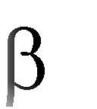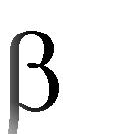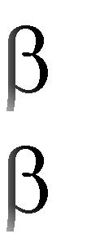

|  |  |  |  |  |  |  |  |  |  |  |
| --- | --- | --- | --- | --- | --- | --- | --- | --- | --- | --- |
|  |  |  |  |  |  |  | *Таблица 2.5* | | |  |
|  |  |  |  |  |  |  |  |  |  |  |
|  |  |  |  | Обозна- |  |  | Место в |  |  |  |
|  |  |  |  |  |  |
|  | Особые требования |  |  |  |  | обозначении |  |  |  |
|  |  |  | чение |  |  |  |  |  |
|  |  |  |  |  |  | (вправо) |  |  |  |
|  |  |  |  |  |  |  |  |  |  |
|  | Все детали или часть из нержавеющей стали | |  | Ю | |  |  |  |  |  |
|  | Кольца и тела качений или только кольца из | |  | Х | |  |  |  |  |  |
| цементируемой стали | | |  |  |  |  |  |  |  |  |
|  | Детали из теплоустойчивых сталей | |  | Р | | 1 | |  |  |  |
|  | Кольца и тела качения из редко применяемых | |  | Я | |  |  |  |  |  |
| материалов (стекла, керамики, пластмассы и т.д.) | | |  |  |  |  |  |  |  |  |
|  | Сепаратор массивный из черных металлов | |  | Г | |  |  |  |  |  |
|  | Сепаратор из безоловянистой бронзы | |  | Б | |  |  |  |  |  |
|  | Сепаратор из алюминиевого сплава | |  | Д | | 2 | |  |  |  |
|  | Сепаратор из латуни | |  | Л | |  |  |  |  |  |
|  | Сепаратор из пластмасс | |  | Е | |  |  |  |  |  |
|  | Изменение конструкции и размеров деталей | |  | К | | 3 | |  |  |  |
|  | Дополнительные требования (по чистоте | |  |  |  |  |  |  |  |  |
| поверхностей деталей, зазорам, специальным | | |  | У | | 4 | |  |  |  |
| покрытиям и т.п.) | | |  |  |  |  |  |  |  |  |

***2. Примеры расшифровки подшипников***

**Пример1**

Условное обозначение: **2176109Е.**

Тип подшипника: радиально-упорный шариковый (4-я цифра справа «6», таблица 2.4).

Диаметр под вал: 45 мм (1-я и 2-я цифры «09», 9 х 5 = 45, таблица 2.2).

Серия по диаметру: особо легкая (3-я цифра «1», таблица 2.3). Серия по ширине: широкая (7-я цифра «2», таблица 2.3).

Конструктивные особенности: с разъемным внутренним кольцом, четырехточечный (5-я цифра «7», 6-я цифра «1», таблица 2.4), с пластмассовым сепаратором (буква «Е» в конце обозначения, таблица 2.5).

Степень точности: нормальная (цифра «0» перед обозначением не маркируется).

Условное обозначение: **6-210.**

Тип подшипника: радиальный шариковый (4-я цифра справа не маркирована, т.е. эта цифра «0», таблица 2.4).

Диаметр под вал: 50 мм (1-я и 2-я цифры «10», 10 х 5 = 50, таблица 2.2).

Серия по диаметру: легкая (3-я цифра «2», таблица 2.3).

Серия по ширине: узкая (7-я цифра не маркирована, т.е. «0», таблица 2.3).

Конструктивные особенности: однорядный (5-я цифра и 6-я цифры «0», поэтому не маркированы, таблица 2.4).

Степень точности: 6-я (цифра «6» перед обозначением).

**Пример 2**

Условное обозначение: 38303.

Тип подшипника: упорный шариковый (4-я цифра справа «8», таблица 2.4).

Диаметр под вал: 17 мм (1-я и 2-я цифры «03», таблица 2.2). Серия по диаметру: средняя (3-я цифра «3», таблица 2.3).

Серия по ширине: узкая (7-я цифра не маркирована, т.е. «0», таблица 2.3).

Конструктивные особенности: двойной (5-я цифра «3», 6-я цифра «0» не маркирована, таблица 2.4).

Степень точности: нормальная (цифра «0» перед обозначением не маркирована).

* 1. ***Порядок выполнения работы***

1. Получить у лаборанта пеналы с подшипниками качения по указанию преподавателя.
2. Ознакомиться с конструкцией подшипников, детально рассмотрев форму и устройство каждого элемента на целых и разрезанных образцах.
3. В протоколе лабораторной работы рассмотренные типы подшипников представить в виде эскизов (вид в разрезе) с краткой характеристикой, отражающей следующие вопросы:

а) нагрузки какого направления в основном воспринимает подшипник?

б) воспринимает ли подшипник нагрузки другого направления, какова их относительная величина?

в) допустимы ли перекосы колец подшипников, если да, то какие?

г) какова грузоподъемность и быстроходность подшипников?

д) каковы области применения подшипников, сложность изготовления, сравнительная стоимость и т.д.?

1. Расшифровать условные обозначения подшипников (по указанию преподавателя) и записать расшифровку в протокол лабораторной работы.
   1. ***Содержание отчёта***
2. *Эскизы подшипников с основными габаритными размерами.*
3. *Расшифровка цифровых и буквенных обозначений.*
4. *Характеристика подшипников по назначению и применению.*
5. *Выводы.*
   * 1. ***Контрольные вопросы***
   1. Назначение подшипников качения, их преимущества и недостатки в сравнении с подшипниками скольжения.
   2. Классификация подшипников качения по форме тел качения и направлению воспринимаемой нагрузки.
   3. Расшифровка маркировки подшипников (порядок расположения цифр в условном обозначении и их назначение).
   4. Материал и термическая обработка деталей подшипников.
   5. Наиболее характерные разновидности конструктивного исполнения подшипников.
   6. Пределы применимости в общем машиностроении представленных на эскизах подшипников.

**Лабораторная работа № 5**

**ОПРЕДЕЛЕНИЕ ГЕОМЕТРИЧЕСКИХ ПАРАМЕТРОВ**

**ЭВОЛЬВЕНТНЫХ ЗУБЧАТЫХ КОЛЕС**

*Цель работы*:ознакомление с простейшими способами измеренияосновных параметров цилиндрических зубчатых колес с эвольвентным профилем.

*Оборудование и инструменты:* штангенциркуль,линейка,карандаш,циркуль.

***1. Теоретические сведения***

***1.1. Общие положения***

В практике эксплуатации различных машин и механизмов случаются поломки и чрезмерный износ зубьев зубчатых колес. Для изготовления новых колес с целью замены поломанных необходимо определить основные параметры зубьев путем обмера с натуры некоторых элементов зубчатых колес и дополнительных расчетов.

Стандартное эвольвентное зацепление, выполненное без смещения режущего инструмента, задается двумя параметрами: модулем *т* и углом зацепления α***W****.* Ни одна из этих величин не может быть определена непосредственными измерениями. Однако эти величины могут быть найдены путем косвенных обмеров и соответствующих расчетов. К основным параметрам зубчатых колес относятся:

*т –* модуль зацепления; *Z –* число зубьев;

α – угол профиля исходного контура инструмента; *р –* шаг по делительной окружности; *Рв –* шаг по основной окружности;

*ha*\* *–* коэффициент высоты головки зуба, *ha*\*= 1,0; *с* –* коэффициент радиального зазора, *с\** = 0,25; *h –* высота зуба;

*hа –* высота головки зуба; *hf* –высота ножки зуба;

*d –* диаметр делительной окружности; *da –* диаметр окружности вершин зубьев; *df* –диаметр окружности ножек зубьев;

*dв –* диаметр основной окружности.

Из теории зацепления известны два важных свойства эвольвенты:

 нормаль, проведенная в любой точке к эвольвентной части профиля зуба, является касательной к основной окружности;

 отрезок нормали к эвольвенте между точкой касания ее с основной окружностью и точкой эвольвенты равен спрямленной дуге основной окружности.

Эти свойства позволяют определить модуль зубчатых колес. Для этого необходимо охватить губками штангенциркуля *п* зубьев колеса так, чтобы плоскости губок касались эвольвентной части профиля зубьев (рис. 3.1), и произвести отсчет *Wп*, равный *АВ.* Затем делается второе измерение, при котором губками охватывается на один зуб больше, и в результате получается величина *Wп+1,* равная *АС.*

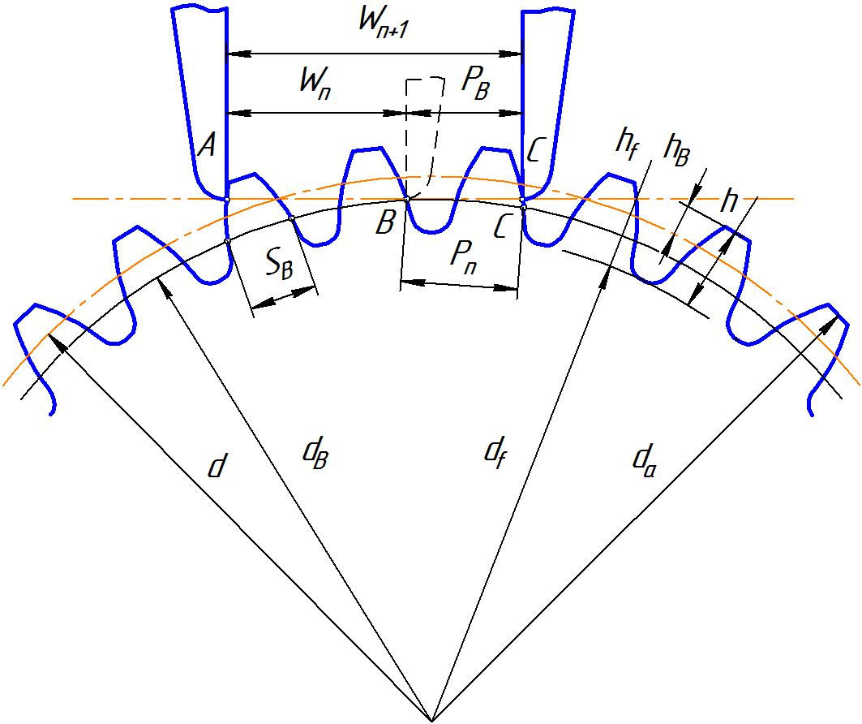

*Рис. 3.1 Схема измерения шага и толщины зубьев по основной окружности*

Измеренные отрезки *АВ и АС* являются нормалью к эвольвенте, так как губки штангенциркуля касаются точек эвольвенты, и согласно первому свойству эти отрезки касаются основной окружности. Разность между этими отрезками равна расстоянию между профилями соседних зубьев по нормали, то есть *АС-АВ=ВС,* но согласно второму свойству следует, что *BC* = *ВС*, или отрезок *ВС* равен шагу по основной окружности *рв*:

|  |  |
| --- | --- |
| *pв = Wn+1 -Wп.* | (3.1) |

Выражение (3.1) справедливо при условии охвата губками штангенциркуля эвольвентной части профиля зуба. Для этого число охватываемых зубьев принимается по таблице 3.1 в зависимости от числа зубьев ***Z*** обмеряемого колеса.

*Таблица 3.1*

**Рекомендуемые значения *п* в зависимости от *Z***

|  |  |  |  |  |  |  |  |  |  |  |  |  |  |
| --- | --- | --- | --- | --- | --- | --- | --- | --- | --- | --- | --- | --- | --- |
| *Z* | 12..18 | 19..27 |  | 28..36 | | 37..45 |  | 46..54 | | 55..63 | 64..72 | 73..81 |  |
|  |  |  |  |  |  |  |  |  |  |  |  |  |  |
| *n* | 2 | 3 |  | 4 |  | 5 |  | 6 | | 7 | 8 | 9 |  |
|  |  |  |  |  | |  |  |  |  |  |  |  |  |
| Учитывая, что *pв= p∙*cosα | | | | | | и *m =* | *p* | | , получим | |  |  |  |
|  | |  |  |  |
|  |  | *m* |  | *pв* | *, мм,* | | |  |  |  |  | (3.2) |  |
|  |  |  | *cos* |  |  |  |  |  |
|  |  |  |  |  |  |  |  |  |  |  |  |  |

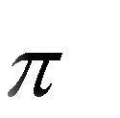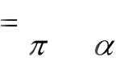

где α – профильный угол инструмента (α =20º).

Найденное по формуле (3.2) значение модуля должно быть округлено до ближайшего по ГОСТ 9563-60 (таблица 3.2).

*Таблица 3.2*

**Модули по ГОСТ 9563-60**

Значение модулей, мм

|  |  |  |  |  |  |
| --- | --- | --- | --- | --- | --- |
| 1,00 | 1,25 | 1,50 | 1,75 | 2,00 | 2,25 |
| 2,50 | 2,75 | 3,00 | 3,25 | 3,50 | 3,75 |
| 4,00 | 4,25 | 4,50 | 5,00 | 5,50 | 6,00 |
| 6,50 | 7,00 | 8,00 | 9,00 | 10,0 |  |

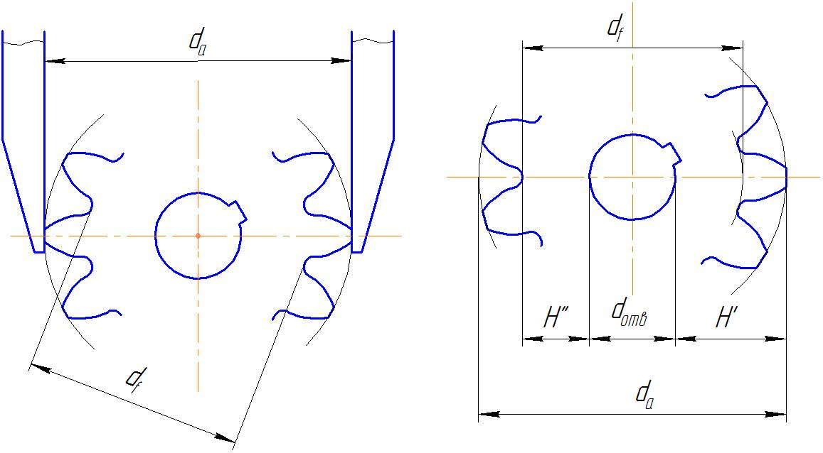

*Рис. 3.2 Схема измерения диаметров вершин зубьев и впадин*

* 1. ***Порядок выполнения работы***

1. Подсчитать число зубьев колеса *Z.*
2. Определить модуль зацепления описанным выше способом.
3. Определить диаметр делительной окружности

|  |  |
| --- | --- |
| *d=m∙Z, мм.* | (3.3) |

4. Определить диаметр основной окружности

|  |  |
| --- | --- |
| *dв =d∙cosα, мм.* | (3.4) |

5. Определить диаметры окружностей вершин зубьев *dа* и впадин *df.* При четном числе зубьев диаметры вершин и впадин измеряютсянепосредственно штангенциркулем, как показано на рис. 3.2, *а*, а при нечетном числе зубьев – находятся, как показано на рис. 3.2, *б*, по зависимостям:

|  |  |
| --- | --- |
| *dа = dотв + 2Н', мм;* | (3.5) |
| *df = dотв + 2Н'' , мм.* | (3.6) |

6. Проверить величину модуля по формуле:

|  |  |  |  |  |  |
| --- | --- | --- | --- | --- | --- |
| *m* | *da* |  | *.* | (3.7) |  |
| Z | 2 |  |
|  |  |  |  |

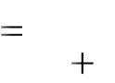

7. Определить шаг по делительной окружности:

|  |  |
| --- | --- |
| *р = π ∙ т , мм.* | (3.8) |

8. Определить высоту головки зуба:



|  |  |  |  |  |  |
| --- | --- | --- | --- | --- | --- |
| *ha* | *da* | *d* | *, мм,* | (3.9) |  |
|  | 2 |  |
|  |  |  |  |  |



и высоту ножки зуба:



|  |  |  |  |  |  |
| --- | --- | --- | --- | --- | --- |
| *h f* | *d* | *d f* | *, мм.* | (3.10) |  |
|  |  |  |
|  | 2 |  |
|  |  |  |  |  |



9. Определить толщину зуба по хорде делительной окружности:

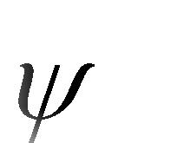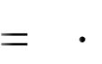

|  |  |
| --- | --- |
| *~~s~~ d* sin *, мм,* | (3.11) |

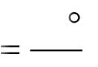

где ψ – половина угловой толщины зуба, 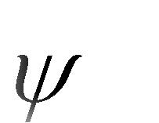 90*Z* .

Величину *S* можно измерить непосредственно штангензубомером (рис. 3.3), имеющем две шкалы *1* и *2* с нониусами. Шкала *1* служит для измерения толщины зуба по хорде, шкала *2* *–* для измерения радиального расстояния *ha* от этой хорды до окружности вершин зубьев.

Рассчитав величину *hа* по формуле

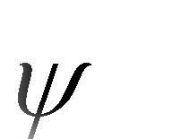

|  |  |  |  |  |  |
| --- | --- | --- | --- | --- | --- |
| *ha* | *d a* | *d* cos | *, мм,* | (3.12) |  |
|  | 2 |  |
|  |  |  |  |  |



установить с помощью шкалы *2* и зафиксировать винтом *4* упорную пластину *3*, а затем установить штангензубомер на зубе так, чтобы упор *3* касался вершины зуба. Сдвинув губки зубомера до касания с боковыми поверхностями зуба, по шкале *1* определить хордальную толщину зуба *S'*. Расчетное значение толщины *S* может не совпадать с измеренной тол-щиной *S'*, что определяет отклонение толщины зуба от теоретического значения. Разность *S'–S* используется для определения степени точности изготовления зубчатого колеса.

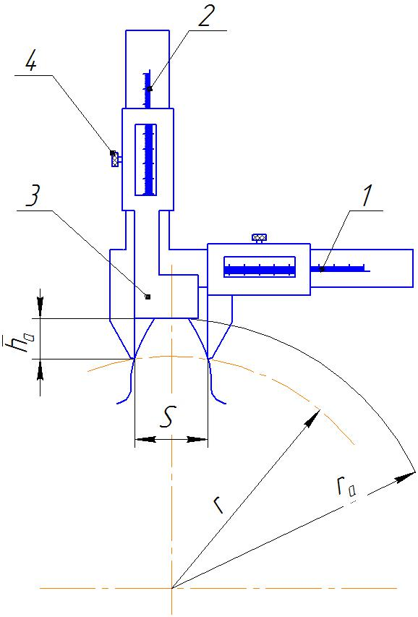

*Рис. 3.3 Схема измерения толщины зуба*

10. В случае измерения параметров колеса, нарезанного со смещением инструмента, необходимо определить коэффициент смещения по формуле

|  |  |  |  |  |  |
| --- | --- | --- | --- | --- | --- |
| *X* | *Sв*' | *Sв* | *,* | (3.13) |  |
| 2m sin | |  |
|  |  |  |  |

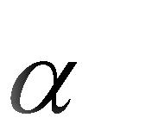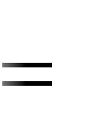

где *Sв'* *–* действительная толщина зуба по основной окружности, мм; *Sв –* расчетное значение толщины зуба по основной окружности,мм,

|  |  |  |  |  |  |  |  |  |  |
| --- | --- | --- | --- | --- | --- | --- | --- | --- | --- |
| *S* ' | *W* | |  | 1 | *n p* | *в* | *,* | (3.14) |  |
| *в* |  | *n* | |  |  |  |  |
| *S* ' | *d* |  | ( | *m* | *in* | | ), | (3.15) |  |
| в |  |  |
| а |  |  | 2*d* |  |  |  |  |  |
|  |  |  |  |  |  |  |  |  |

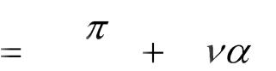

где *inνα* – эвольвентный угол профиля зуба инструмента. α =20, *inνα*=0,014904.

11. Толщина зуба по делительной окружности определяется по формуле

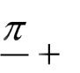

*S* *m*(2 2 *X* *tg* ) *,* *мм.* (3.16)



12. Данные измерений занести в таблицы 3.3, 3.4.

|  |  |  |  |  |  |  |  |  |  |  |  |
| --- | --- | --- | --- | --- | --- | --- | --- | --- | --- | --- | --- |
|  |  |  |  |  |  |  |  |  | *Таблица 3.3* | |  |
|  |  |  |  |  |  |  |  |  |  |  |  |
|  | Измерение | |  | *Wn+*1 | |  | *Wn* |  | *n* |  |  |
| Схема | 1 |  |  |  |  |  |  |  |  |  |  |
| измерения |  |  |  |  |  |  |  |  |  |  |  |
| 2 |  |  |  |  |  |  |  |  |  |  |
| (см. рис. 1) |  |  |  |  |  |  |  |  |  |  |
|  |  |  |  |  |  |  |  |  |  |  |
| 3 |  |  |  |  |  |  |  |  |  |  |
|  |  |  |  |  |  |  |  |  |  |  |
|  |  |  |  |  |  |  |  |  |  |  |  |
|  | Среднее | |  |  |  |  |  |  |  |  |  |
|  | значение | |  |  |  |  |  |  |  |  |  |
|  |  |  |  |  |  |  |  |  |  |  |  |
|  |  |  |  |  |  |  |  |  | *Таблица 3.4* | |  |
|  |  |  |  |  |  | |  |  |  | |  |
| Измерение | *d*отв |  | *H****'*** |  | *da* | | *H* |  | *df* |  |  |
| 1 |  |  |  |  |  |  |  |  |  |  |  |
|  |  |  |  |  |  |  |  |  |  |  |  |
| 2 |  |  |  |  |  |  |  |  |  |  |  |
|  |  |  |  |  |  |  |  |  |  |  |  |
| 3 |  |  |  |  |  |  |  |  |  |  |  |
|  |  |  |  |  |  |  |  |  |  |  |  |
| Среднее |  |  |  |  |  |  |  |  |  |  |  |
| значение |  |  |  |  |  |  |  |  |  |  |  |
|  |  |  |  |  |  |  |  |  |  |  |  |

***3.Содержание отчета***

1. *Таблица замеров* (таблица3.3, 3.4).
2. *Последовательность вычислений параметров зубчатого колеса (п.3–11 раздела 2).*
3. *Выводы.*
   1. ***Контрольные вопросы***
4. Что называется модулем зубчатого колеса?
5. Как определить шаг зубчатого колеса?
6. Как определить диаметры основной и делительной окружностей?
7. Какова зависимость между числом зубьев и делительным диаметром зубчатого колеса?
8. Что называется коэффициентом смещения исходного контура?
9. Как изменяются основные параметры зубчатого колеса при смещении исходного контура?

**Лабораторная работа № 6**

**ИЗУЧЕНИЕ КОНСТРУКЦИИ И ОПРЕДЕЛЕНИЕ ПАРАМЕТРОВ**

**ЦИЛИНДРИЧЕСКОГО РЕДУКТОРА**

*Цель работы***:**изучить классификацию,кинематические схемы,конструкции, узлы и детали цилиндрических редукторов; определить параметры зацепления.

*Оборудование и инструменты:* цилиндрический редуктор,отвертка,штангенциркуль, кронциркуль, ключи гаечные.

***1.Теоретические сведения***

***1.1. Общие сведения***

Редуктором называют механизм, состоящий из зубчатых передач, выполненный в виде отдельной сборочной единицы и предназначенный для передачи мощности от двигателя к приводному валу машины с понижением угловой скорости и увеличением вращающего момента.

Редукторы, состоящие из цилиндрических зубчатых колес, называют цилиндрическими. Такие редукторы обеспечивают передачу движения между параллельными валами.

Редукторы, состоящие из конических зубчатых колес, называют коническими. Такие редукторы обеспечивают движение между валами, оси которых пересекаются.

На рис. 4.1 показаны кинематические схемы наиболее распространенных зубчатых редукторов. На приведенных схемах быстроходный вал обозначен *Б*, промежуточные – *П*, тихоходный – *Т*.

В зависимости от числа ступеней, в которых происходит понижение угловых скоростей, различают редукторы одноступенчатые (рис. 4.1, *а*, *е*), двухступенчатые (рис. 4.1, *б*, *в,* *г,* *д*, *ж,* *м,* *н*) и трехступенчатые (рис. 4.1, *и,* *к,* *л*).

Число ступеней редуктора выбирают в зависимости от общего передаточного числа *u* *p* . Цилиндрические редукторы имеют следующее

число ступеней в зависимости от величины *u p* :

|  |  |  |
| --- | --- | --- |
| одноступенчатые | – | *u p* =1,6…6,3; |
| двухступенчатые | – | *u p* =8…40; |
| трехступенчатые | – | *u p* =25…60. |
|  |  |  |

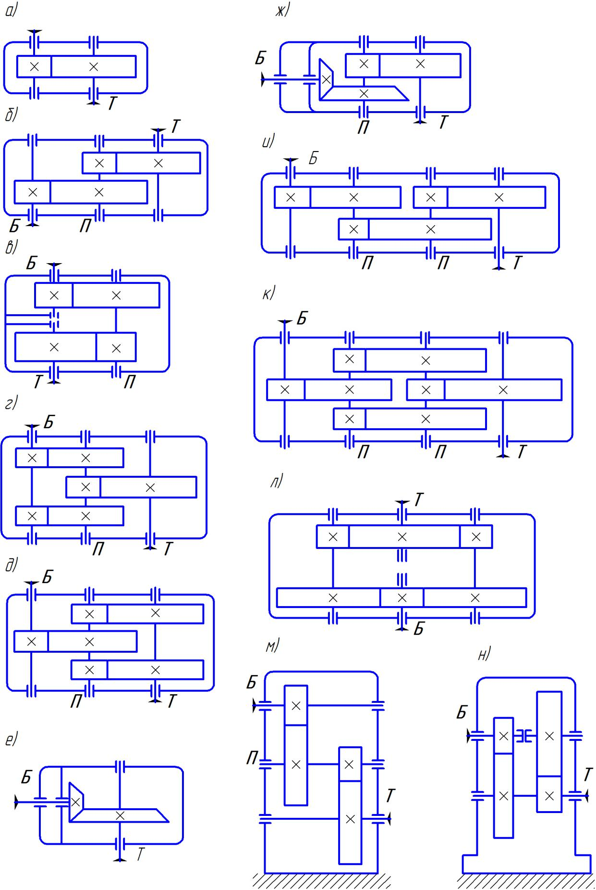

*Рис. 4.1 Кинематические схемы редукторов*

Конструкция редукторов по развернутой схеме (рис. 4.1, *б*, *и*) является наиболее простой и имеет наименьшую ширину. Однако несимметричное расположение зубчатых колес на валах повышает концентрацию нагрузки по длине зуба, вызывает неравномерность распределения нагрузки между подшипниками. С целью снижения концентрации нагрузки, двухступенчатые цилиндрические редукторы выполняют с раздвоенной ступенью (рис. 4.1, *г*, *д*). Такое конструктивное решение обеспечивает благоприятное распределение нагрузки по ширине зубчатого венца и почти на 20% снижает массу редуктора в сравнении с конструкцией, выполненной по развернутой схеме. Аналогичные преимущества достигаются и в конструкции трехступенчатого редуктора с раздвоенной промежуточной ступенью (рис. 4.1, *к*). Здесь обеспечиваются благоприятные условия работы быстроходной и тихоходной ступеней.

В соосном редукторе (рис. 4.1, *в*) обеспечивается соосность быстроходного (входного) и тихоходного (выходного) валов, что уменьшает длину редуктора в сравнении с развернутой схемой и обеспечивает наиболее рациональную компоновку привода. К недостаткам можно отнести большие габариты по ширине, затрудненную смазку подшипников, расположенных в средней части корпуса. Раздвоение потока мощности (рис. 4.1, *л*) и расположение валов в горизонтальной плоскости обеспечивают минимальные высоту редуктора и неравномерность распределения нагрузки по ширине зубчатых венцов, а также практически полную разгрузку подшипников быстроходного и тихоходного валов.

По относительному расположению валов в пространстве различают горизонтальные цилиндрические редукторы (рис. 4.1, *а*…*л*) и вертикальные (рис. 4.1, *м*, *н*).

|  |  |
| --- | --- |
| Направление зуба цилиндрических | косозубых колес может быть как |
| левое (рис. 4.2, *а*), так и правое (рис. 4.2, | *б*). |
| ***а)*** | ***б)*** |

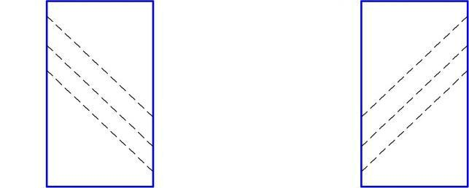

*Рис. 4.2 Направление зуба косозубых колес*

***1.2. Конструкция цилиндрического двухступенчатого редуктора***

Редукторы цилиндрические двухступенчатые зубчатые выпускаются с номинальными передаточными числами от 8 до 40. Нагрузка может быть постоянная и переменная, одного направления и реверсивная.

Конструкция редуктора приведена на рис. 4.3.

Редуктор состоит из корпуса *1* и крышки *2*, которые соединены в горизонтальной плоскости болтами *3*, поставленными с зазором. Корпус и крышку выполняют литыми из чугуна (или алюминиевых сплавов). Вращательное движение от быстроходного вала *4* к тихоходному валу *5* осуществляется двумя парами косозубых цилиндрических зубчатых колес: шестерни *6* и колеса *7* быстроходной ступени и шестерни *8* и колеса *9* тихоходной ступени. Шестерни *6* и *8* изготовлены заодно с валами. Такое конструктивное исполнение называется вал-шестерня. Колеса *7* и *9* установлены на валы на шпонках (возможно использование также и соединения с гарантированным натягом). Валы установлены в корпусе редуктора на конических роликоподшипниках *10*.

Обязательным для подшипников редуктора является регулирование в них зазора. Это связано с тем, что при большом зазоре нарушается правильность зубчатого зацепления, возникают шум и вибрации. При отсутствии зазора увеличивается сопротивление вращению, но повышается жесткость опор и точность вращения вала. Поэтому весьма важным является создание в подшипниках зазоров оптимальной величины.

Регулировка конических роликоподшипников, используемых в редукторе, производится осевым перемещением наружных колец подшипника. С этой целью в закладных крышках *11* редуктора предусмотрены регулировочные винты *12* и нажимные шайбы *13,* при перемещении которых сдвигаются наружные кольца подшипников, в результате чего и выбирается зазор между кольцами и роликами.

Для точной фиксации крышки относительно корпуса при сборке и в процессе обработки (при расточке отверстий под подшипники) установлены два координирующих штифта *14* на возможно большем расстоянии друг от друга. Для удобства обработки плоскость разъема расположена параллельно плоскости основания и проходит через оси валов. Разъемная конструкция корпуса редуктора обеспечивает хорошие условия сборки, так как каждый вал редуктора с расположенными на нем подшипниками, зубчатыми колесами и другими деталями представляет собой самостоятельную сборочную единицу. Это позволяет проводить

сборку валов и их контроль независимо друг от друга и затем устанавливать в корпус редуктора.

Для соединения крышки и корпуса редуктора по всему контуру плоскости разъема выполняют специальные фланцы *15* и *16*, бобышки *17* и приливы *18*, *19*.

Бобышки *17* располагают таким образом, чтобы болты *3* были максимально приближены к отверстию под подшипник, что значительно увеличивает жесткость соединения. Однако минимальное расстояние между стенками близко расположенных отверстий (под болт и подшипник или отверстием для закладной крышки) должно составлять не менее 3... 5 *мм*. Болты, расположенные между отверстиями под подшипники, располагают симметрично между этими отверстиями.

Опорные поверхности болтов *3* обычно располагают на одном уровне, что упрощает обработку этих поверхностей, а болты имеют одинаковую длину.

Поверхности стыка корпуса редуктора с крышкой с целью их плотного прилегания шлифуют или шабрят. При сборке эти поверхности для лучшего уплотнения смазывают специальным герметиком. Для того чтобы обеспечить разъединение крышки и корпуса при разборке редуктора, во фланце крышки предусматривают отверстие для отжимного болта 20.

Для удобства обработки наружные торцы приливов *18* и *19* всех подшипниковых гнезд, расположенных на одной стороне крышки или корпуса, должны лежать в одной плоскости. При этом обрабатываемые поверхности должны выступать над черновыми (необрабатываемыми) поверхностями на 3... 5 *мм*.

В верхней части крышки *2* предусмотрено отверстие для залива масла, закрытое пробкой *21*. Для слива масла в нижней части корпуса *1* редуктора предусмотрено сливное отверстие, закрываемое пробкой *22*. Для контроля уровня масла служит контрольная пробка *23*.

Масло, заливаемое в редуктор, уменьшает износ деталей, отводит тепло и продукты износа от трущихся поверхностей, демпфирует динамические нагрузки, что в свою очередь снижает шум и вибрации. Масляная ванна является общей для всего редуктора. При этом смазка зубчатых колес осуществляется окунанием, подшипников – разбрызгиванием.

Ориентировочный объем масла обычно принимают 0,5... 0,8 л на 1 *кВт* передаваемой мощности.

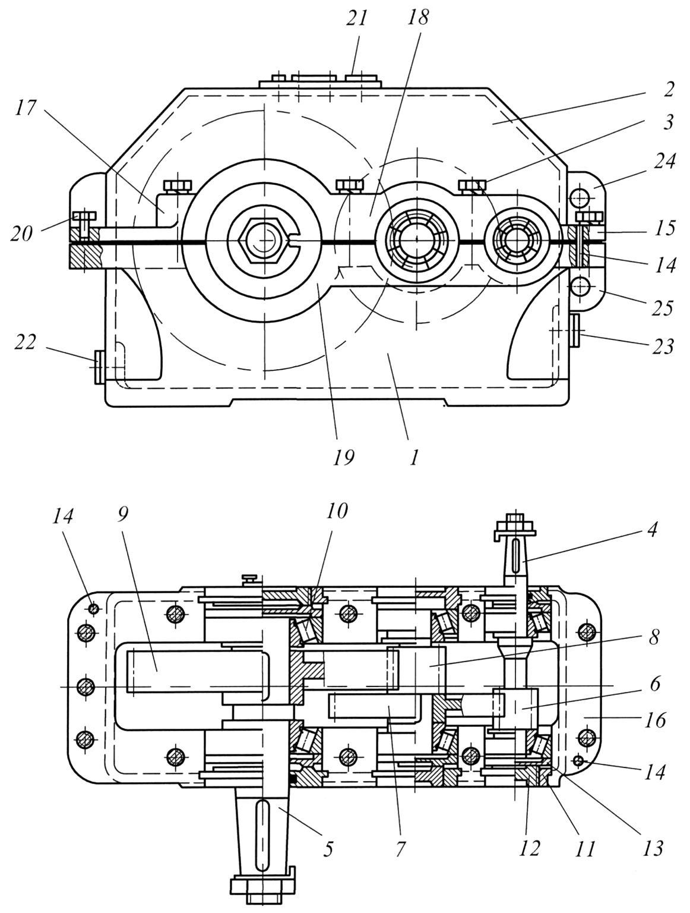

*Рис. 4.3 Двухступенчатый цилиндрический редуктор*

Для подъема и транспортировки собранного редуктора крышка *2* снабжена двумя проушинами *24*, выполненными в виде ребер с

отверстиями. Для транспортировки корпуса *1* редуктора предусмотрена проушина *25* с отверстием, отлитая заодно с корпусом.

***2. Порядок выполнения работы***

1. Открутить и снять болты крепления крышки корпуса с основанием, снять крышку корпуса. Осмотреть редуктор при снятой крышке.
2. Произвести измерения:

 отметив мелом по одному зубу на колесах, вращая их, подсчитать число зубьев шестерней *Z*1 , *Z*3 и колес *Z* 2 , *Z* 4 для быстроходной и тихоходной ступеней;  определить направление линии зубьев цилиндрических зубчатых

колес (правое или левое) быстроходной и тихоходной ступеней.

|  |  |  |  |  |  |  |
| --- | --- | --- | --- | --- | --- | --- |
| измерить межосевое расстояние быстроходной | | | | *w*1 | и тихоходной |  |
|  |  |  |  |  |  |
| *w*2 ступеней, *мм*. |  |  |  |  |  |  |
| измерить ширину шестерни | *b*1 | и колеса *b*2 быстроходной ступени | | | |  |
| и шестерни *b*3 и колеса *b*4 | тихоходной ступени (рис. 4.4), *мм*. | | | | |  |
| измерить длину зуба шестерни | | *bw* | и колеса | *bw* | быстроходной |  |
|  |  | 1 |  | 2 |  |  |
| ступени, длину зуба шестерни | | *bw* | и колеса | *bw* | тихоходной |  |
|  |  | 3 |  | 4 |  |  |

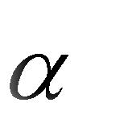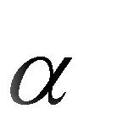ступени, *мм*.

 измерить диаметры шестерни и колеса быстроходный и тихоходной ступеней, *мм*:

* + окружностей вершин: *da*1 , *da*2 , *da*3 , *da*4 ,
  + окружностей впадин: *d* *f*1 , *d* *f* 2 , *d* *f* 3 , *d* *f* 4 .

1. Замереннные параметры занести в таблицу 4.1.

*Таблица 4.1*

**Замеренные параметры 2- ступенчатого цилиндрического редуктора**

|  |  |  |  |  |  |  |  |  |  |  |  |  |  |  |  |  |  |  |
| --- | --- | --- | --- | --- | --- | --- | --- | --- | --- | --- | --- | --- | --- | --- | --- | --- | --- | --- |
|  |  |  |  |  |  |  | Быстроходная | | | |  |  | Тихоходная | | | |  |  |
|  | Параметры |  |  | Единица |  |  | ступень | | | |  |  | ступень | | | |  |  |
|  |  |  |  |
|  |  |  | измерения |  |  | Обозна- |  |  | значение |  |  | Обозна- |  |  | Значе- |  |  |
|  |  |  |  |  |  |  |  |  |  |  |  |  |  |
|  |  |  |  |  |  |  |  |  |  |  |  |
|  |  |  |  |  |  |  | чение |  |  |  |  | чение |  |  | ние |  |  |
|  |  |  |  |  |  |  |  |  |  |  |  |  |  |  |  |
| Число зубьев: | | шестерни |  | *шт.* | |  | Z1 |  |  |  |  |  | Z3 |  |  |  |  |  |
|  |  | колеса |  |  |  |  | Z2 |  |  |  |  |  | Z4 |  |  |  |  |  |
| Направление линии зубьев: | | |  |  |  |  |  |  |  |  |  |  |  |  |  |  |  |  |
|  |  | шестерни |  |  |  |  |  |  |  |  |  |  |  |  |  |  |  |  |
|  |  | колеса |  |  |  |  |  |  |  |  |  |  |  |  |  |  |  |  |
| Межосевое расстояние | | |  | *мм* | |  | *w*1 |  |  |  |  |  | *w*2 |  |  |  |  |  |
|  |  |  |  |  |  |  |  |  |  |  |  |  |  |  |  |  |
| Ширина зубчатого венца: | | |  | *мм* | |  |  |  |  |  |  |  |  |  |  |  |  |  |
|  |  | шестерни |  |  |  |  | *b*1 |  |  |  |  |  | *b*3 |  |  |  |  |  |
|  |  | колеса |  |  |  |  | *b*2 |  |  |  |  |  | *b*4 |  |  |  |  |  |
| Длина зуба: | | шестерни |  | *мм* | |  | *b*w1 |  |  |  |  |  | *b*w3 |  |  |  |  |  |
|  |  | колеса |  |  |  |  | *b*w2 |  |  |  |  |  | *b*w4 |  |  |  |  |  |
| Диаметр выступов: | | шестерни |  | *мм* | |  | *da*1 |  |  |  |  |  | *da*3 |  |  |  |  |  |
|  |  | колеса |  |  |  |  | *d*a2 |  |  |  |  |  | *d*a4 |  |  |  |  |  |
| Диаметр впадин: | | шестерни |  | *мм* | |  | *df*1 |  |  |  |  |  | *df*3 |  |  |  |  |  |
|  |  | колеса |  |  |  |  | *df*2 |  |  |  |  |  | *df*4 |  |  |  |  |  |

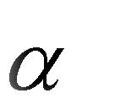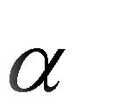

4. Выполнить расчеты:

определить передаточное число каждой ступени и общее передаточное число редуктора:

|  |  |  |  |  |  |  |  |  |
| --- | --- | --- | --- | --- | --- | --- | --- | --- |
| *u* |  | *Z*2 | , | *u* |  | *Z*4 | , |  |
| *Б* | *Z*1 | *T* | *Z*3 |  |
|  |  |  | (4.1) |  |
|  |  |  |  |  |  |
|  |  |  |  |  |  |  |  |
| *u p* | | *uБ* | | *иТ* . *;* | | | (4.2) |  |

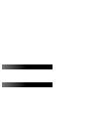

ориентировочно определить угол наклона зубьев быстроходной и

|  |  |  |  |  |  |  |  |  |
| --- | --- | --- | --- | --- | --- | --- | --- | --- |
| тихоходной ступеней | | 1 , | 2 , *град:* | | |  |  |  |
| cos | *bi* | ; |  | arccos | *bi* | . *;* | (4.3) |  |
| *bw* | *i* |  |  |
| *i* |  |  | *b* |  |  |  |
|  |  |  |  |  |  |
|  | *i* |  |  |  | *wi* |  |  |  |

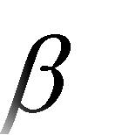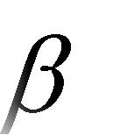

 определить расчетную величину модуля быстроходной и тихоходной ступеней *т*1, *т2*, *мм:*

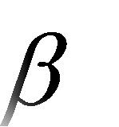

|  |  |  |  |  |
| --- | --- | --- | --- | --- |
| *m* | 2*awi* cos *i* | *,* | (4.4) |  |
|  |  |
| *i* | *ZS* | |  |  |
|  |  |  |
|  | *i* | |  |  |
|  |  |  |  |  |

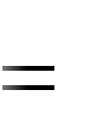

где *ZS* – суммарное число зубьев шестерни и колеса быстроходной (тихоходной) ступени.

Полученную величину *mi* согласуют со стандартным значением по

|  |  |  |  |  |  |  |  |  |
| --- | --- | --- | --- | --- | --- | --- | --- | --- |
| ГОСТ 9563-80 |  |  |  |  |  |  |  |  |
| 1-й ряд (предпочтительный): 1 | | | 1,25 1,5 2 3 5 6 8, | | | |  |  |
| 2-й ряд: 1,125 1,375 1,75 2,25 3,5 4,5…5,5 7 9; | | | | | | |  |  |
| уточнить угол наклона зубьев: | | |  |  |  |  |  |  |
| *i* | arccos | 0,5 | *Z* | *si* | *mi* | *;* | (4.5) |  |
|  |  |  |  |
|  |  | *a* | *i* |  |  |
|  |  |  |  |  |  |  |

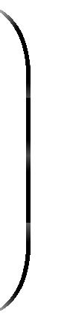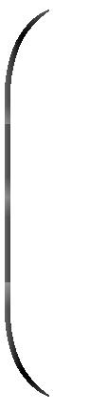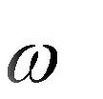

 рассчитать геометрические параметры шестерни и колеса быстроходной и тихоходной ступеней (рис. 4.4), *мм*:

делительный диаметр:

|  |  |  |  |  |  |
| --- | --- | --- | --- | --- | --- |
| *di* | *mi* | *Zi* | , |  |  |
| cos |  | (4.6) |  |
|  | *i* | |  |

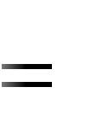

диаметр окружностей вершин:

|  |  |
| --- | --- |
| *dai di* 2*mi ,* | (4.7) |



диаметр окружностей впадин:



|  |  |
| --- | --- |
| *d fi di* 2,5*mi ;* | (4.8) |

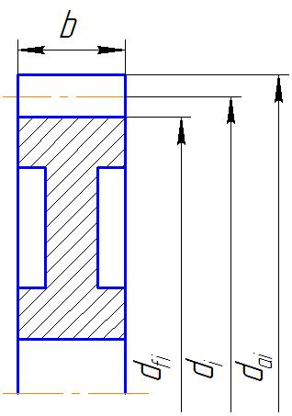

*Рис. 4.4 Цилиндрическое зубчатое колесо*

 подсчитать коэффициент ширины колеса относительно межосевого

|  |  |  |  |  |  |  |  |  |  |  |  |  |  |  |  |  |  |  |  |  |  |  |  |  |
| --- | --- | --- | --- | --- | --- | --- | --- | --- | --- | --- | --- | --- | --- | --- | --- | --- | --- | --- | --- | --- | --- | --- | --- | --- |
|  | расстояния для быстроходной и тихоходной ступеней *bа* , | | | | | | | | | | | | | | | | | | | *bа* | 2 |  |  |  |
|  |  |  |  |  |  |  |  |  |  |  |  |  |  | 1 | | | | |  |  |  |  |  |
|  |  |  | *bi* | *.* |  |  |  |  |  |  |  |  |  |  |  |  |  |  |  | (4.9) | |  |  |  |
|  |  | *ba i* |  |  |  |  |  |  |  |  |  |  |  |  |  |  |  |  |  |
|  |  | *аwi* | |  |  |  |  |  |  |  |  |  |  |  |  |  |  |  |  |  |  |  |  |
|  |  |  |  |  |  |  |  |  |  |  |  |  |  |  |  |  |  |  |  |  |  |  |
|  | 5. Рассчитанные параметры занести в таблицу 4.2. | | | | | | | | | | | | |  |  |  |  |  |  |  |  |  |  |  |
|  |  |  |  |  |  |  |  |  |  |  |  |  |  |  |  | *Таблица 4.2* | | | | | | | |  |
|  | **Рассчитанные параметры цилиндрического редуктора** | | | | | | | | | | | | | | | | | | |  |  |  |  |  |
|  |  |  |  |  |  |  |  |  |  | |  |  |  |  |  |  |  |  |  | |  |  |  |  |
|  |  |  |  |  |  |  |  |  | Быстроходная | | | |  |  |  | Тихоходная | | | | |  |  |  |  |
|  | Параметры |  |  |  |  | Единица |  |  | ступень | | | |  |  |  | ступень | | | | |  |  |  |  |
|  |  |  |  |  |  |  |  |
|  |  |  |  |  | измерения |  |  | Обозна- |  |  | значение |  |  |  | Обозна- | |  |  | Значе- | |  |  |  |
|  |  |  |  |  |  |  |  |  |  |  |  |  |  |  |  |  |  |
|  |  |  |  |  |  |  |  |  | чение |  |  |  |  |  | чение | |  |  | ние | |  |  |  |
|  |  |  |  |  |  |  |  |  |  |  |  |  |  |  |  |  |  |  |  |
| Межосевое расстояние | |  |  |  |  | *мм* | |  | *w*1 |  |  |  |  |  |  | *w*2 |  |  |  |  |  |  |  |  |
|  |  |  |  |  |  |  |  |  |  |  |  |  |  |  |  | | |  |  |  |  |  |
| Передаточное число | |  |  |  |  |  |  |  | *иБ* |  |  |  |  |  |  | *иТ* |  | | |  |  |  |  |  |
| Угол наклона зубьев | |  |  |  |  | *град* | | 1 | |  |  |  |  |  | 2 | |  |  |  |  |  |  |  |  |
|  |  |  |  |  |  |  |  |  |  |  |  |  |  |  |  |  |  |  |  |  |
| Модуль | |  |  |  |  | *мм* | |  | *m*1 |  |  |  |  |  |  | *m*2 |  | | |  |  |  |  |  |
| Делительный диаметр: шестерни | | | | |  | *мм* | |  |  |  |  |  |  |  |  |  |  |  |  |  |  |  |  |  |
|  |  | колеса | | |  |  |  |  | *d*1 |  |  |  |  |  |  | *d*3 |  | | |  |  |  |  |  |
|  |  |  |  |  |  |  |  |  | *d*2 |  |  |  |  |  |  | *d*4 |  | | |  |  |  |  |  |
| Диаметр выступов: | | шестерни | | |  |  |  |  | *da*1 |  |  |  |  |  |  | *da*3 |  |  |  |  |  |  |  |  |
|  |  | колеса | | |  |  |  |  | *d*a2 |  |  |  |  |  |  | *d*a4 |  | | |  |  |  |  |  |
| Диаметр впадин: | | шестерни | | |  |  |  |  | *df*1 |  |  |  |  |  |  | *df*3 |  |  |  |  |  |  |  |  |
|  |  | колеса | | |  |  |  |  | *df*2 |  |  |  |  |  |  | *df*4 |  | | |  |  |  |  |  |
| Коэффициент ширины колеса по | | | | |  |  |  |  | *ва*1 |  |  |  |  |  |  | *ва*2 |  |  |  |  |  |  |  |  |
| межосевому расстоянию | | |  |  |  |  |  |  |  |  |  |  |  |  |  | | |  |  |  |  |  |
|  |  |  |  |  |  |  |  |  |  |  |  |  |  |  |  |  |  |  |  |  |  |

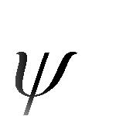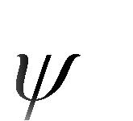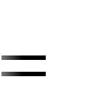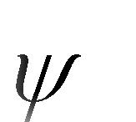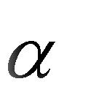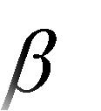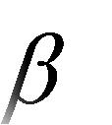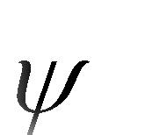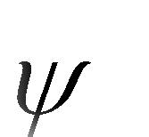

6. Собрать редуктор.

***3. Содержание отчета***

1. *Кинематическая схема двухступенчатого цилиндрического редуктора.*
2. *Таблица замеров (**таблица 4.1)**.*
3. *Последовательность вычислений параметров цилиндрической передачи (п.4 раздела 3).*
4. *Таблица рассчитанных параметров (**таблица 4.2)**.*
5. *Выводы.*

***4. Контрольные вопросы***

1. Какие различают виды зубчатых передач и где они применяются?
2. Каково назначение цилиндрического редуктора?
3. От чего зависит число ступеней редуктора?
4. Какие преимущества и недостатки имеют редукторы, выполненные по развернутой схеме; с раздвоенной ступенью; соосные и другие?
5. Перечислите детали и узлы, из которых состоит цилиндрический редуктор. Каково их назначение?
6. Для чего необходимо наличие зазора в подшипниках?
7. Чем вызвана необходимость регулирования зазора в подшипниках?
8. Опишите порядок разборки и сборки цилиндрического редуктора.
9. Дайте определение понятия «передаточное число» зубчатой передачи.
10. Дайте определение понятия «передаточное число» редуктора.
11. Как определяется передаточное число в отдельных передачах редуктора и редуктора в целом?
12. Назовите параметры цилиндрического зубчатого колеса.
13. Как определяется делительный диаметр зубчатого колеса?
14. Как определяется диаметр выступов зубчатого колеса?
15. Как определяется диаметр впадин зубчатого колеса?

**Лабораторная работа № 7**

**ИЗУЧЕНИЕ КОНСТРУКЦИИ И ОПРЕДЕЛЕНИЕ ПАРАМЕТРОВ**

**КОНИЧЕСКОГО РЕДУКТОРА**

*Цель работы***:**изучить кинематические схемы,конструкции,узлы идетали конических редукторов; определить параметры зацепления. *Оборудование и инструменты:* конический редуктор,отвертка,

штангенциркуль, кронциркуль, ключи гаечные.

***1. Теоретические сведения***

Редукторы с использованием конических передач менее распространены, их применяют обычно для передачи малых и средних мощностей между пересекающимися осями ведущего и ведомого валов. Угол пересечения, как правило, составляет 900*.* Конические и цилиндрические редукторы имеют ряд общих конструктивных решений. Кинематические схемы одноступенчатого конического и двухступенчатого коническо-цилиндрического редукторов приведены на рис. 4.1,*е* и 4.1, *ж* раздела 1 лабораторной работы 4.

***2. Конструкция одноступенчатого конического редуктора***

Конические передачи применяют, когда это необходимо по условиям компоновки машины. Конические передачи сложнее цилиндрических в изготовлении и монтаже. Из-за пересечения осей валов одно из колес (шестерня) располагается консольно, что отрицательно сказывается на распределении нагрузки по длине зуба.

При передаточном числе *u* до 6,3 применяют одноступенчатые конические редукторы, из которых наиболее распространены редукторы с валами, расположенными в горизонтальной плоскости (рис. 4.1, *е,* лаб. работа 4).

При необходимости получения больших передаточных чисел применяют коническо-цилиндрические редукторы (рис. 4.1, *ж,* лаб. работа 4). Наиболее употребительный диапазон передаточного числа двухступенчатых коническо-цилиндрических редукторов *u* = 8… 15.

Конструкция одноступенчатого конического редуктора приведена на рис. 5.1.

Корпус редуктора выполнен с горизонтальным разъемом, состоит из основания *1* и крышки *2,* соединенных между собой стяжными болтами

*3* и *4*.Вращательное движение от быстроходного вала *5* к тихоходному

|  |  |
| --- | --- |
| валу *6* осуществляется парой конических колес: шестерней *7* | и колесом |
| *8*.Шестерня *7* изготовлена заодно с валом(вал-шестерня). | Колесо *8* |

установлено на валу на шпонке *10*. Валы опираются на подшипники качения *11*. Подшипники закрываются крышками *12*. Для регулировки зазоров между крышками и подшипниками предусматриваются стальные кольца *13*.

В крышках подшипников, через которые выходят валы, имеются манжетные уплотнения *14*. Для осмотра передач и заливки масла в крышке корпуса предусматривают смотровое отверстие, закрываемое крышкой *15*, в которой для редукторов с большим тепловыделением закрепляется отдушина *16*. Для контроля уровня масла в редукторе предусмотрен маслоуказатель *17*. Для подъема редуктора предусматривают рым - болты *18* (крюки, или отверстия, отлитые вместе с основанием корпуса). В основании корпуса находится маслоспускное отверстие, закрываемое пробкой *19*.

Смазка колес производится окунанием в масляную ванну.

* 1. ***Последовательность выполнения работы***

1. Гаечным ключом открутить болты, крепящие крышки подшипников. Снять крышки.
2. Открутить и снять болты крепления крышки корпуса с основанием, снять крышку корпуса. Осмотреть редуктор при снятой крышке.
3. Вынуть тихоходный вал с колесом из редуктора и вал-шестерню со стаканом.
4. Провести измерения:



отметив мелом по одному зубу на колесах, вращая их, подсчитать число зубьев шестерни *Z*1 , и колеса *Z* 2 ;



измерить внешние диаметры выступов шестерни *d* *ае*1 и колеса *d ае*2(рис.5.2), *мм;*

измерить внешние диаметры впадин шестерни *d fе*1 и колеса *d fе*2

(рис. 5.2), *мм;*



измерить ширину зубчатого венца колеса *b*2 (рис. 5.2), *мм;* на внешнем торце колеса измерить высоту зуба *he* , *мм*.



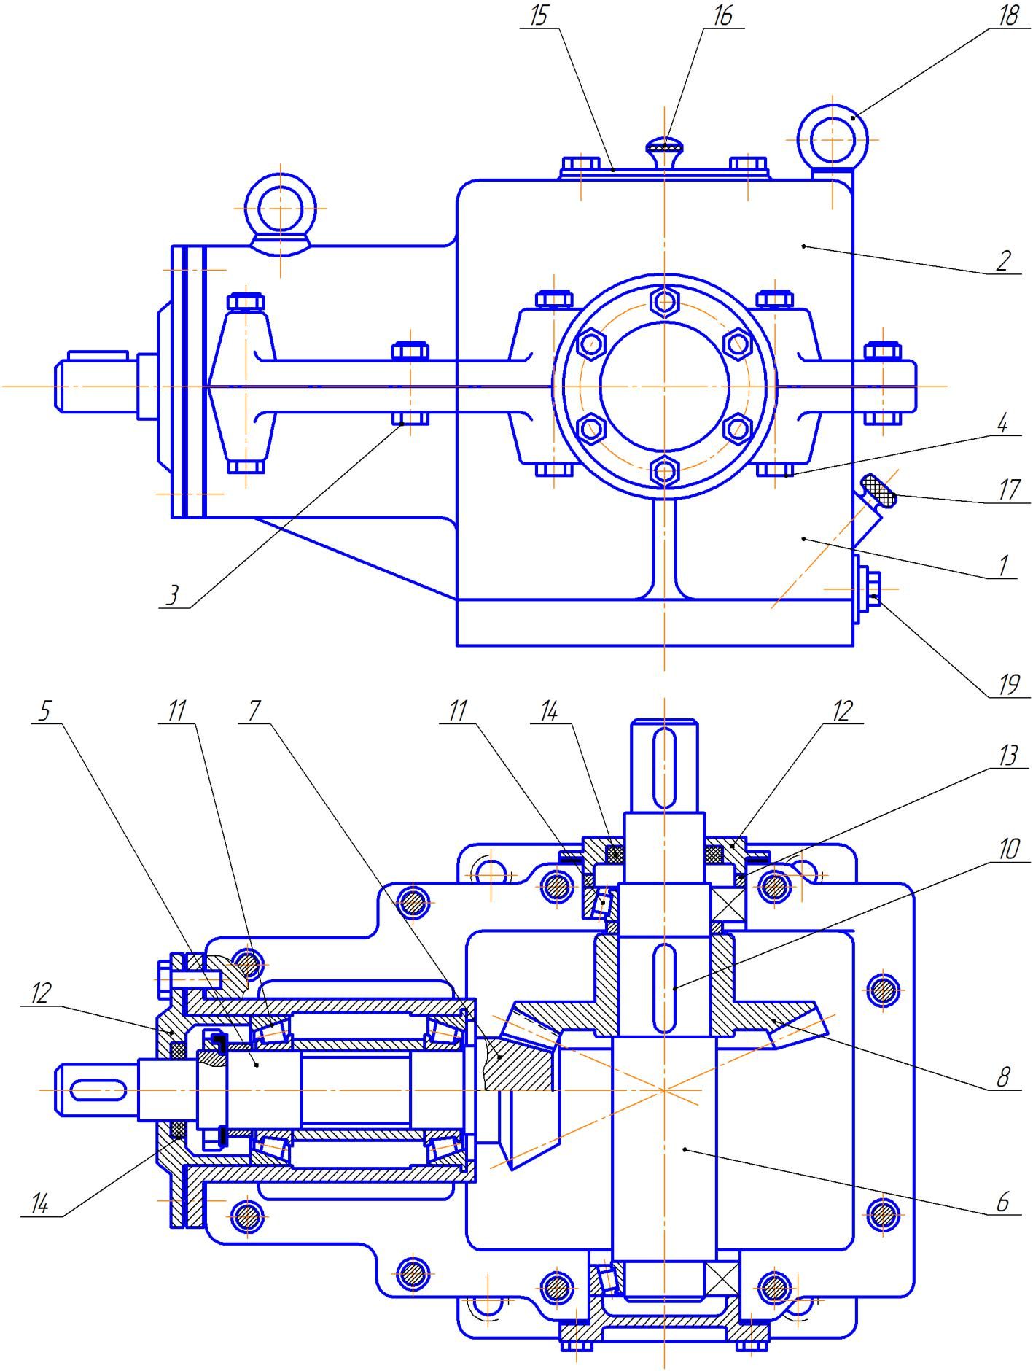

*Рис. 5.1 Одноступенчатый конический редуктор*

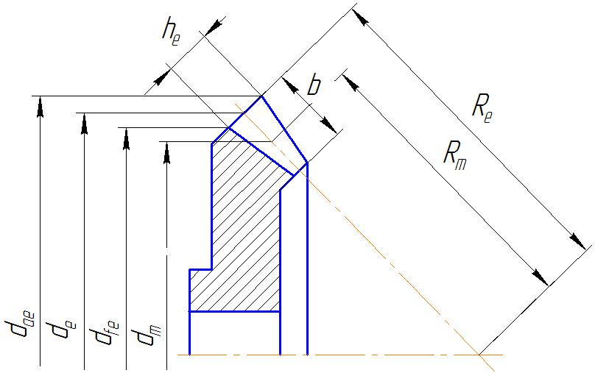

*Рис. 5.2 Коническое зубчатое колесо*

5. Данные занести в таблицу 5.1.

|  |  |  |  |  |  |  |  |  |  |  |  |  |  |  |
| --- | --- | --- | --- | --- | --- | --- | --- | --- | --- | --- | --- | --- | --- | --- |
|  |  |  |  |  |  |  |  |  |  |  | *Таблица 5.1* | | |  |
|  | **Замеренные параметры конического редуктора** | | | | | | | | | | | | |  |
|  |  |  |  |  |  |  |  |  |  |  |  |  |  |  |
|  | Параметр |  |  | Единица |  |  | Обозначение | |  |  | Значение |  |  |  |
|  |  |  |  |  |  |  |  |  |
|  |  |  | измерения |  |  |  |  |  |  |  |
|  |  |  |  |  |  |  |  |  |  |  |  |  |  |
|  | Число зубьев: | шестерни |  | *шт.* |  |  | *Z*1 | | |  | | |  |  |
|  |  | колеса |  |  |  |  | *Z*2 | | |  |  |  |  |  |
|  |  |  |  |  |  |  |  | | |  |  |
|  | Внешние диаметры выступов: | шестерни |  | *мм* |  |  | *dае* | | |  |  |  |  |  |
|  |  | колеса |  |  |  |  |  | 1 |  |  |  |  |  |  |
|  |  |  |  |  |  | *dае* |  |  |  |  |  |  |  |
|  |  |  |  |  |  |  | 2 |  |  |  |  |  |  |
|  |  |  |  |  |  |  |  |  |  |  |  |  |  |
|  | Внешние диаметры впадин: | шестерни |  | *мм* |  |  | *d fе* |  |  |  |  |  |  |  |
|  |  | колеса |  |  |  | 1 | | |  |  |  |  |  |  |
|  |  |  |  |  |  | *d fe* |  |  |  |  |  |  |  |
|  |  |  |  |  |  |  |  |  |  |  |  |  |  |
|  |  |  |  |  |  | 2 | | |  |  |  |  |  |  |
|  | Ширина зубчатого венца колеса |  |  | *мм* |  |  | *b*2 | | |  |  |  |  |  |
|  |  | |  |  |  |  |  |  |  |  |  |  |  |  |
|  | Высота зуба на внешнем торце колеса | |  | *мм* |  |  | *he* |  |  |  |  |  |  |  |
|  |  |  |  |  |  |  |  |  |  |  |  |  |  |  |

6. Выполнить расчеты:



определить передаточное число редуктора

|  |  |  |  |  |  |  |  |  |  |  |  |  |  |  |  |  |  |  |  |  |  |  |
| --- | --- | --- | --- | --- | --- | --- | --- | --- | --- | --- | --- | --- | --- | --- | --- | --- | --- | --- | --- | --- | --- | --- |
| *и* |  |  | *Z* 2 | | | | *;* | |  |  |  |  |  |  |  |  |  |  |  |  | (5.1) |  |
|  |  |  |  |  |  |  |  |  |  |  |  |  |  |  |  |  |  |  |
|  |  |  | *Z*1 | | | | | |  |  |  |  |  |  |  |  |  |  |  |  |  |  |
| вычислить углы делительных конусов шестерни | | | | | | | | | | | | | | | | | | | | 1 | и колеса |  |
|  |  |  |  |  |  |  |  |  |  |  |  |  |  |  |  |  |  |  |  |  |  |
| 2 , *град:* |  |  |  |  |  |  |  |  |  |  |  |  |  |  |  |  |  |  |  |  |  |  |
| 1 |  | 900 | | | | | |  |  |  | 2 ; | |  | 2 |  |  | *arctg u ;* | | |  | (5.2) |  |
| определить внешнее конусное расстояние *Re* , *мм* из формулы | | | | | | | | | | | | | | | | | | | | | |  |
| *b* |  | 0,285 | | | | | | | *Re ,* | | | |  |  |  |  |  |  |  |  | (5.3) |  |
| отсюда: |  |  |  |  |  |  |  |  |  |  |  |  |  |  |  |  |  |  |  |  |  |  |
| *Re* | |  |  |  |  |  | *b* | |  |  | *;* | |  |  |  |  |  |  |  |  | (5.4) |  |
|  |  |  |  |  |  |  |  |  |  |  |  |  |  |  |  |  |  |
| 0,285 | | | | | | | | |  |  |  |  |  |  |  |  |  |
|  |  |  |  |  |  |  |  |  |  |  |  |  |  |
| определить внешний торцовый модуль передачи | | | | | | | | | | | | | | | | | | | | *me* , *мм* из | |  |
| формулы: |  |  |  |  |  |  |  |  |  |  |  |  |  |  |  |  |  |  |  |  |  |  |
|  |  |  |  | *me* | | | |  |  |  |  |  |  |  |  |  |  |  |  |  |  |  |
| *Re* | |  |  |  |  |  | *Z*1 | 2 |  | *Z*2 | | | 2 | *,* |  | (5.5) |  |
| 2 | | | | | |  |  |  |  |  |  |  |  |  |
|  |  |  |  |  |  |  |  |  |  |  |  |  |  |  |  |  |
| отсюда: |  |  |  |  |  |  |  |  |  |  |  |  |  |  |  |  |  |  |  |  |  |  |
| *me* | |  |  |  |  |  |  |  | 2 *Re* | | | |  |  |  |  | *.* |  |  |  | (5.6) |  |
|  |  |  |  |  |  |  |  |  |  |  |  |  |  |  |  |  |  |  |
|  |  |  |  |  | *Z* | |  |  | 2 | | *Z* | 2 | 2 |  |  |  |  |
|  |  |  |  |  |  |  |  |  |  |  |  |  |  |  |  |
|  |  | 1 | | | | | | |  |  |  |  |  |  |  |  |  |  |  |  |  |
| Полученную | величину | | | | | | | | | | | |  |  | *me* | | |  | согласовывают с | ближайшим | |  |
| стандартным значением по ГОСТ 9563-80: | | | | | | | | | | | | | | | | | | | |  |  |  |
| *me* = 1.0 1,25 1,5 2.0 | | | | | | | | |  |  | 2,5 | |  | 3.0 | | | | 4.0; | |  |  |  |

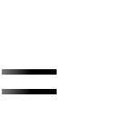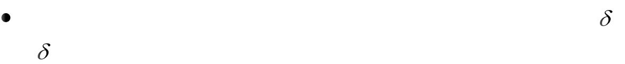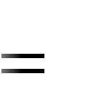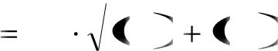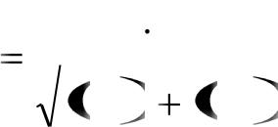

определить основные геометрические параметры шестерни и колеса, *мм* (рис. 5.2):

внешние делительные диаметры:

|  |  |  |  |  |  |
| --- | --- | --- | --- | --- | --- |
| *de* | *me Z*1; *de* | 2 | *me Z*2 *,* | (5.7) |  |
| 1 | |  |  |  |



внешние диаметры окружностей вершин:

|  |  |  |  |  |  |  |  |
| --- | --- | --- | --- | --- | --- | --- | --- |
| *dae* | *de* | 2 *me* | cos 1 | , *dae* | *de* | 2 *me* cos | 2 *,* (5.8) |
| 1 | 1 |  |  | 2 | 2 | |  |

среднее конусное расстояние:

|  |  |  |  |  |  |  |  |  |  |  |  |  |  |  |  |  |  |  |  |  |
| --- | --- | --- | --- | --- | --- | --- | --- | --- | --- | --- | --- | --- | --- | --- | --- | --- | --- | --- | --- | --- |
|  | *Rm* | *Re* | 0,5 | *b,* |  |  |  |  |  |  |  |  |  |  |  | (5.9) | | |  |  |
|  | средние делительные диаметры: | | | | | |  |  |  |  |  |  |  |  |  |  |  |  |  |  |
|  | *dm* | 1 | 0,5 | *bR* | *de* , | | *dm* | 1 | |  | 0,5 *bR* | | *de ,* | | | (5.10) | | | |  |
| 1 | |  |  | *e* | 1 |  | 2 | |  |  |  | *e* | 2 |  |  |  |  |  |  |  |
|  | высота зуба на внешнем торце: | | | | | |  |  |  |  |  |  |  |  |  |  |  |  |  |  |
|  | *he* | 2,2 | *me .* |  |  |  |  |  |  |  |  |  |  |  |  | (5.11) | | | |  |
|  | 7. Данные занести в таблицу 5.2. | | | | | |  |  |  |  |  |  |  |  |  |  |  |  |  |  |
|  |  |  |  |  |  |  |  |  |  |  |  |  |  |  |  | *Таблица 5.2* | | | |  |
|  | **Рассчитанные параметры конического редуктора** | | | | | | | | | | | | | | | | | | |  |
|  |  |  |  |  |  |  |  | |  |  |  |  |  |  |  |  |  |  |  |  |
|  | Параметр | |  |  |  |  | Единица | |  |  | Обозначение | | |  |  |  | Значение |  |  |  |
|  |  |  |  |  |  |  |  |  |  |  |  |
|  |  |  |  |  | измерения | |  |  |  |  |  |  |  |  |
|  |  |  |  |  |  |  |  |  |  |  |  |  |  |  |  |  |  |  |
|  | Передаточное число |  |  |  |  |  |  |  |  |  | *и* |  |  |  |  |  |  |  |  |  |
|  | Углы делительных конусов: | | шестерни | | |  | *град.* | | | 1 | | |  |  |  |  |  |  |  |  |
|  |  |  | колеса | |  |  |  |  |  |  |  |  |  |  |  |  |  |
|  |  |  |  |  |  |  |  | 2 | | |  |  |  |  |  |  |  |  |
|  |  |  |  |  |  |  |  |  |  |  |  |  |  |  |  |  |  |
|  | Конусное расстояние: |  |  | внешнее | |  | *мм* | | |  | *Re* | |  |  |  |  |  |  |  |  |
|  |  |  | среднее | |  |  |  |  |  |  | *Rm* | |  |  |  |  |  |  |  |  |
|  |  |  |  |  |  |  |  |  |  |  |  |  |  |  |  |  |  |  |
|  | Внешний торцовый модуль | |  |  |  |  | *мм* | | |  | *me* | |  |  |  |  |  |  |  |  |
|  | Внешний делительный диаметр: шестерни | | | | |  | *мм* | | |  | *de* |  |  |  |  |  |  |  |  |  |
|  |  |  | колеса | |  |  |  |  |  | 1 | | |  |  |  |  |  |  |  |  |
|  |  |  |  |  |  |  |  |  | *de* |  |  |  |  |  |  |  |  |  |
|  |  |  |  |  |  |  |  |  |  |  |  |  |  |  |  |  |  |  |  |
|  |  |  |  |  |  |  |  |  |  | 2 | | |  |  |  |  |  |  |  |  |
|  | Внешний диаметр вершин: | | шестерни | | |  | *мм* | | |  | *dае* | |  |  |  |  |  |  |  |  |
|  |  |  | колеса | |  |  |  |  |  |  |  | 1 |  |  |  |  |  |  |  |  |
|  |  |  |  |  |  |  |  |  | *dае* |  |  |  |  |  |  |  |  |  |
|  |  |  |  |  |  |  |  |  |  |  | 2 |  |  |  |  |  |  |  |  |
|  |  |  |  |  |  |  |  |  |  |  |  |  |  |  |  |  |  |  |  |
|  | Средний делительный диаметр: шестерни | | | | |  | *мм* | | |  | *dm* |  |  |  |  |  |  |  |  |  |
|  |  |  | колеса | |  |  |  |  |  | 1 | | |  |  |  |  |  |  |  |  |
|  |  |  |  |  |  |  |  |  | *dm* |  |  |  |  |  |  |  |  |  |
|  |  |  |  |  |  |  |  |  |  |  |  |  |  |  |  |  |  |  |  |
|  |  |  |  |  |  |  |  |  |  | 2 | | |  |  |  |  |  |  |  |  |
|  | Высота зуба на внешнем торце колеса | | | |  |  | *мм* | | |  | *he* |  |  |  |  |  |  |  |  |  |
|  |  |  |  |  |  |  |  |  |  |  |  |  |  |  |  |  |  |  |  |  |

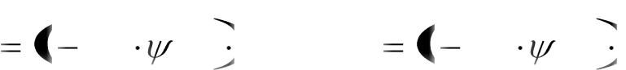

8. Собрать редуктор.

***4.Содержание отчета***

* 1. *Кинематическая схема одноступенчатого конического редуктора.*
  2. *Таблица замеров (**таблица 5.1)**.*
  3. *Последовательность вычислений параметров конической передачи (п.4 раздела 3).*
  4. *Таблица рассчитанных параметров (**таблица 5.2)**.*
  5. *Выводы.*
     1. ***Контрольные вопросы***

1. Какие различают виды зубчатых передач и где они применяются?
2. Каково назначение конического редуктора?
3. От чего зависит число ступеней редуктора?
4. Перечислите детали и узлы, из которых состоит конический редуктор. Каково их назначение?
5. Для чего необходимо наличие зазора в подшипниках?
6. Чем вызвана необходимость регулирования зазора в подшипниках?
7. Опишите порядок разборки и сборки конического редуктора.
8. Дайте определение понятия «передаточное число» зубчатой передачи.
9. Дайте определение понятия «передаточное число» редуктора.
10. Перечислите параметры конического зубчатого колеса.
11. Дайте определение понятия «угол делительного конуса».
12. Как определяется угол делительного конуса?

**Список информационных ресурсов**

Основные источники:

1. Детали машин: типовые расчеты на прочность: Учебное пособие / Т.В. Хруничева. - М.: ИД ФОРУМ: НИЦ ИНФРА-М, 2014. - 224 с.: ил.

2. Техническая механика. Сборник тестовых заданий: Учебное пособие / В.П. Олофинская. - 2-e изд., испр. и доп. - М.: Форум, 2011. - 136 с

3. Техническая механика: Учебник / Г.Г. Сафонова, Т.Ю. Артюховская, Д.А. Ермаков. - М.: НИЦ ИНФРА-М, 2013. - 320 с.:

4. Андреев В. И., Паушкин А.Г., Леонтьев А.Н., Техническая механика.

М.: Высшая школа, 2010-224с.

5. Варданян Г.С., Андреев В. И., Атаров Н.М., Горшков А.А., Сопротивление материалов с основами теории упругости и пластичности. М.: Инфра-М, 2010-193с.

6. Варданян Г.С., Атаров Н.М., Горшков А.А. Сопротивление материалов с основами с основами строительной техники. М.: Инфра-

М, 2010-124с.

7. Лачуга Ю.Ф. Техническая механика. М.: КолосС, 2010-376с.

8. Ксендзов В.А. Техническая механика. М.: КолосПресс, 2010-291с.

Дополнительные источники:

1. Варданян Г.С., Андреев В. И., Атаров Н.М., Горшков А.А.

Сопротивление материалов. Учебное пособие. М.: МГСУ. 2009-127с.

2. Паушкин А.Г Практикум по технической механике. М.: КолосС,2008-

94с.

Интернет-ресурсы:

1 Техническая литература [Электронный ресурс]. – Режим доступа: http://tehlit.ru/

2 Интернет- ресурс «Техническая механика». http://pmk.karelia.ru/lessons/3473.html

3 Интернет- ресурс «Техническая механика». http://vkpolitehnik.ru/index/0-202

4 Интернет- ресурс «Сопротивление материалов». http://mysopromat.ru/